NSD Operation DAY01
- 案例1：搭建Nginx服务器
- 案例2：用户认证
- 案例3：基于域名的虚拟主机
- 案例4：SSL虚拟主机

1 案例1：搭建Nginx服务器

1.1 问题
在IP地址为192.168.4.5的主机上安装部署Nginx服务，并可以将Nginx服务器，要求编译时启用如下功能：
- 支持SSL加密功能
- 设置Nginx账户及组名称均为nginx
- Nginx服务器升级到更高版本。
然后客户端访问页面验证Nginx Web服务器：
- 使用火狐浏览器访问
- 使用curl访问

1.2 方案
提前准备运维课程所需的所有虚拟机，为后续所有实验做准备，克隆4台RHEL7虚拟机，实验环境所需要的主机及对应的IP设置列表如表-1所示，正确配置IP地址、主机名称，并且为每台主机配置YUM源。不需要配置网关与DNS。
表－1 主机列表

第一天课程需要使用2台RHEL7虚拟机，其中一台作为Nginx服务器（192.168.4.5）、另外一台作为测试用的Linux客户机（192.168.4.10），如图-1所示。
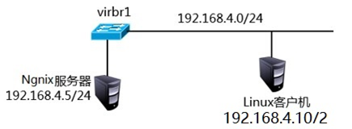
图-1
安装nginx-1.10.3版本时，需要使用如下参数：
- --with-http_ssl_module：提供SSL加密功能
- --user：指定账户
- --group：指定组

1.3 步骤
实现此案例需要按照如下步骤进行。
步骤一：构建Nginx服务器
1）使用源码包安装nginx软件包

- [root@proxy ~]# yum -y install gcc pcre-devel openssl-devel //安装依赖包
- [root@proxy ~]# useradd -s /sbin/nologin nginx
- [root@proxy ~]# tar -xf nginx-1.10.3.tar.gz
- [root@proxy ~]# cd nginx-1.10.3
- [root@proxy nginx-1.10.3]# ./configure \
- > --prefix=/usr/local/nginx \ //指定安装路径
- > --user=nginx \ //指定用户
- > --group=nginx \ //指定组
- > --with-http_ssl_module //开启SSL加密功能
- >--with-stream //开启TCP/UDP代理模块

- [root@proxy nginx-1.10.3]# make && make install //编译并安装

2）nginx命令的用法

- [root@proxy ~]# /usr/local/nginx/sbin/nginx //启动服务
- [root@proxy ~]# /usr/local/nginx/sbin/nginx -s stop //关闭服务
- [root@proxy ~]# /usr/local/nginx/sbin/nginx -s reload //重新加载配置文件
- [root@proxy ~]# /usr/local/nginx/sbin/nginx -V //查看软件信息
- [root@proxy ~]# ln -s /usr/local/nginx/sbin/nginx /sbin/ //方便后期使用

netstat命令可以查看系统中启动的端口信息，该命令常用选项如下：
-a显示所有端口的信息
-n以数字格式显示端口号
-t显示TCP连接的端口
-u显示UDP连接的端口
-l显示服务正在监听的端口信息，如httpd启动后，会一直监听80端口
-p显示监听端口的服务名称是什么（也就是程序名称）
nginx服务默认通过TCP 80端口监听客户端请求：

- root@proxy ~]# netstat -anptu | grep nginx
- tcp 0 0 0.0.0.0:80 0.0.0.0:* LISTEN 10441/nginx

3）设置防火墙与SELinux（非必须的操作，如果有则关闭）

- [root@proxy ~]# systemctl stop firewalld
- [root@proxy ~]# setenforce 0

4）测试首页文件
Nginx Web服务默认首页文档存储目录为/usr/local/nginx/html/，在此目录下默认有一个名为index.html的文件，使用客户端访问测试页面：

- [root@client ~]# curl http://192.168.4.5
- <html>
- <head>
- <title>Welcome to nginx!</title>
- </head>
- <body bgcolor="white" text="black">
- <center><h1>Welcome to nginx!</h1></center>
- </body>
- </html>

步骤二：升级Nginx服务器
1）编译新版本nginx软件

- [root@proxy ~]# tar -zxvf nginx-1.12.2.tar.gz
- [root@proxy ~]# cd nginx-1.12.2
- [root@proxy nginx-1.12.2]# ./configure \
- > --prefix=/usr/local/nginx \
- > --user=nginx \
- > --group=nginx \
- > --with-http_ssl_module
- [root@proxy nginx-1.12.2]# make

2) 备份老的nginx主程序，并使用编译好的新版本nginx替换老版本

- [root@proxy nginx-1.12.2]# mv /usr/local/nginx/sbin/nginx \
- >/usr/local/nginx/sbin/nginxold
- [root@proxy nginx-1.12.2]# cp objs/nginx /usr/local/nginx/sbin/ //拷贝新版本
- [root@proxy nginx-1.12.2]# make upgrade //升级
- #或者使用killall nginx杀死进程后再启动nginx。
- /usr/local/nginx/sbin/nginx -t
- nginx: the configuration file /usr/local/nginx/conf/nginx.conf syntax is ok
- nginx: configuration file /usr/local/nginx/conf/nginx.conf test is successful
- kill -USR2 `cat /usr/local/nginx/logs/nginx.pid`
- sleep 1
- test -f /usr/local/nginx/logs/nginx.pid.oldbin
- kill -QUIT `cat /usr/local/nginx/logs/nginx.pid.oldbin`
- [root@proxy ~]# /usr/local/nginx/sbin/nginx -V //查看版本

步骤三：客户端访问测试
1）分别使用浏览器和命令行工具curl测试服务器页面
如果使用firefox火狐浏览器，注意在ssh远程的时候一定要加-X选项。

- [root@client ~]# firefox http://192.168.4.5
- [root@client ~]# curl http://192.168.4.5

2 案例2：用户认证

2.1 问题
沿用练习一，通过调整Nginx服务端配置，实现以下目标：
- 访问Web页面需要进行用户认证
- 用户名为：tom，密码为：123456

2.2 方案
通过Nginx实现Web页面的认证，需要修改Nginx配置文件，在配置文件中添加auth语句实现用户认证。最后使用htpasswd命令创建用户及密码即可。

2.3 步骤
实现此案例需要按照如下步骤进行。
步骤一：修改Nginx配置文件
1）修改/usr/local/nginx/conf/nginx.conf------------->配置文件

- [root@proxy ~]# vim /usr/local/nginx/conf/nginx.conf
- .. ..
- server {
- listen 80;
- server_name localhost;
- auth_basic "Input Password:"; //认证提示符信息
- auth_basic_user_file "/usr/local/nginx/pass"; //认证的密码文件
- location / {
- root html;
- index index.html index.htm;
- }
- }

2）生成密码文件，创建用户及密码
使用htpasswd命令创建账户文件，需要确保系统中已经安装了httpd-tools。

- [root@proxy ~]# yum -y install httpd-tools
- [root@proxy ~]# htpasswd -c /usr/local/nginx/pass tom //创建密码文件
- New password:
- Re-type new password:
- Adding password for user tom
- [root@proxy ~]# htpasswd /usr/local/nginx/pass jerry //追加用户，不使用-c选项
- New password:
- Re-type new password:
- Adding password for user jerry
- [root@proxy ~]# cat /usr/local/nginx/pass

3）重新加载配置

- [root@proxy ~]# /usr/local/nginx/sbin/nginx -s reload //重新加载配置文件
- #请先确保nginx是启动状态，否则运行该命令会报错,报错信息如下：
- #[error] open() "/usr/local/nginx/logs/nginx.pid" failed (2: No such file or directory)

步骤二：客户端测试
1）登录192.168.4.10客户端主机进行测试
如果使用firefox火狐浏览器，注意在ssh远程的时候一定要加-X选项。
或者直接使用真实主机的火狐也可以。

- [root@client ~]# firefox http://192.168.4.5 //输入密码后可以访问

3 案例3：基于域名的虚拟主机

3.1 问题
沿用练习二，配置基于域名的虚拟主机，实现以下目标：
- 实现两个基于域名的虚拟主机，域名分别为www.a.com和www.b.com
- 对域名为www.a.com的站点进行用户认证，用户名称为tom，密码为123456

3.2 方案
修改Nginx配置文件，添加server容器实现虚拟主机功能；对于需要进行用户认证的虚拟主机添加auth认证语句。
虚拟主机一般可用分为：基于域名、基于IP和基于端口的虚拟主机。

3.3 步骤
实现此案例需要按照如下步骤进行。
步骤一：修改配置文件
1）修改Nginx服务配置，添加相关虚拟主机配置如下

- [root@proxy ~]# vim /usr/local/nginx/conf/nginx.conf
- .. ..
- server {
- listen 80; //端口
- server_name www.a.com; //域名
- auth_basic "Input Password:"; //认证提示符
- auth_basic_user_file "/usr/local/nginx/pass"; //认证密码文件
- location / {
- root html; //指定网站根路径
- index index.html index.htm;
- }

- }
- … …

- server {
- listen 80; //端口
- server_name www.b.com; //域名
- location / {
- root www; //指定网站根路径
- index index.html index.htm;
- }
- }

2）创建网站根目录及对应首页文件

- [root@proxy ~]# mkdir /usr/local/nginx/www
- [root@proxy ~]# echo "www" > /usr/local/nginx/www/index.html

3）重新加载配置

- [root@proxy ~]# /usr/local/nginx/sbin/nginx -s reload
- #请先确保nginx是启动状态，否则运行该命令会报错,报错信息如下：
- #[error] open() "/usr/local/nginx/logs/nginx.pid" failed (2: No such file or directory)

步骤二：客户端测试
1）修改客户端主机192.168.4.10的/etc/hosts文件，进行域名解析

- [root@client ~]# vim /etc/hosts
- 192.168.4.5 www.a.com www.b.com

2）登录192.168.4.10客户端主机进行测试
注意：请先关闭真实机的firefox，再SSH -X远程连接调用虚拟机的firefox。

- [root@client ~]# firefox http://www.a.com //输入密码后可以访问
- [root@client ~]# firefox http://www.b.com //直接访问

提示：或者直接使用真实主机做客户端主机验证，修改真实主机的/etc/hosts文件，直接使用真实主机的火狐浏览器访问也可以。
步骤三：扩展课外实验：其他类型的虚拟主机
1.基于端口的虚拟主机（参考模板）

- server {
- listen 8080; //端口
- server_name web1.example.com; //域名
- ......
- }
- server {
- listen 8000; //端口
- server_name web1.example.com; //域名
- .......
- }

2.基于IP的虚拟主机（参考模板）

- server {
- listen 192.168.0.1:80; //IP地址与端口
- server_name web1.example.com; //域名
- ... ...
- }
- server {
- listen 192.168.0.2:80; //IP地址与端口
- server_name web1.example.com;
- ... ...
- }

4 案例4：SSL虚拟主机

4.1 问题
沿用练习三，配置基于加密网站的虚拟主机，实现以下目标：
- 域名为www.c.com
- 该站点通过https访问
- 通过私钥、证书对该站点所有数据加密

4.2 方案
源码安装Nginx时必须使用--with-http_ssl_module参数，启用加密模块，对于需要进行SSL加密处理的站点添加ssl相关指令（设置网站需要的私钥和证书）。
加密算法一般分为对称算法、非对称算法、信息摘要。
对称算法有：AES、DES，主要应用在单机数据加密。
非对称算法有：RSA、DSA，主要应用在网络数据加密。
信息摘要：MD5（已被破解）、sha256，主要应用在数据完整性校验。

4.3 步骤
实现此案例需要按照如下步骤进行。
步骤一：配置SSL虚拟主机
1）生成私钥与证书

- [root@proxy ~]# cd /usr/local/nginx/conf
- [root@proxy ~]# openssl genrsa > cert.key //生成私钥
- [root@proxy ~]# openssl req -new -x509 -key cert.key > cert.pem //生成证书

2）修改Nginx配置文件，设置加密网站的虚拟主机

- [root@proxy ~]# vim /usr/local/nginx/conf/nginx.conf
- … …
- server {
- listen 443 ssl;
- server_name www.c.com;
- ssl_certificate cert.pem; #这里是证书文件
- ssl_certificate_key cert.key; #这里是私钥文件

- ssl_session_cache shared:SSL:1m;
- ssl_session_timeout 5m;

- ssl_ciphers HIGH:!aNULL:!MD5;
- ssl_prefer_server_ciphers on;

- location / {
- root html;
- index index.html index.htm;
- }
- }

3）重新加载配置

- [root@proxy ~]# /usr/local/nginx/sbin/nginx -s reload
- #请先确保nginx是启动状态，否则运行该命令会报错,报错信息如下：
- #[error] open() "/usr/local/nginx/logs/nginx.pid" failed (2: No such file or directory)

步骤二：客户端验证
1）修改客户端主机192.168.4.10的/etc/hosts文件，进行域名解析

- [root@client ~]# vim /etc/hosts
- 192.168.4.5 www.c.com www.a.com www.b.com

2）登录192.168.4.10客户端主机进行测试

- [root@client ~]# firefox https://www.c.com //信任证书后可以访问

NSD OPERATION DAY02
- 案例1：部署LNMP环境
- 案例2：构建LNMP平台
- 案例3：地址重写

1 案例1：部署LNMP环境

1.1 问题
安装部署Nginx、MariaDB、PHP环境
- 安装部署Nginx、MariaDB、PHP、PHP-FPM；
- 启动Nginx、MariaDB、FPM服务；
- 并测试LNMP是否工作正常。

1.2 方案
LNMP（Linux、Nginx、MySQL、PHP）
在RHEL7系统中，源码安装Nginx，使用RPM包安装MariaDB、PHP、PHP-FPM软件。
操作过程中需要安装的软件列表如下：
- nginx
- mariadb、mariadb-server、mariadb-devel
- php、php-fpm、php-mysql
备注：mariadb（数据库客户端软件）、mariadb-server（数据库服务器软件）、mariadb-devel（其他客户端软件的依赖包）、php（解释器）、php-fpm（进程管理器服务）、php-mysql（PHP的数据库扩展包）。

1.3 步骤
实现此案例需要按照如下步骤进行。
步骤一：安装软件
1）使用yum安装基础依赖包

- [root@proxy ~]# yum -y install gcc openssl-devel pcre-devel

2）源码安装Nginx（如果前面课程中已经安装Nginx，则忽略这一步）

- [root@proxy ~]# useradd -s /sbin/nologin nginx
- [root@proxy ~]# tar -xvf nginx-1.12.2.tar.gz
- [root@proxy ~]# cd nginx-1.12.2
- [root@proxy nginx-1.12.2]# ./configure \
- > --user=nginx --group=nginx \
- > --with-http_ssl_module
- [root@proxy ~]# make && make install
- .. ..

3）安装MariaDB
Mariadb在新版RHEL7光盘中包含有该软件，配置yum源后可以直接使用yum安装：

- [root@proxy ~]# yum -y install mariadb mariadb-server mariadb-devel

4）php和php-fpm

- [root@proxy ~]# yum -y install php php-mysql
- [root@proxy ~]# yum -y install php-fpm

步骤二：启动服务
1）启动Nginx服务（如果已经启动nginx，则可以忽略这一步）
这里需要注意的是，如果服务器上已经启动了其他监听80端口的服务软件（如httpd），则需要先关闭该服务，否则会出现冲突。

- [root@proxy ~]# systemctl stop httpd //如果该服务存在则关闭该服务
- [root@proxy ~]# /usr/local/nginx/sbin/nginx //启动Nginx服务
- [root@proxy ~]# netstat -utnlp | grep :80
- tcp 0 0 0.0.0.0:80 0.0.0.0:* LISTEN 32428/nginx

2）启动MySQL服务

- [root@proxy ~]# systemctl start mariadb //启动服务器
- [root@proxy ~]# systemctl status mariadb //查看服务状态
- [root@proxy ~]# systemctl enable mariadb //设置开机启动

3）启动PHP-FPM服务

- [root@proxy ~]# systemctl start php-fpm //启动服务
- [root@proxy ~]# systemctl status php-fpm //查看服务状态
- [root@proxy ~]# systemctl enable php-fpm //设置开机启动

2 案例2：构建LNMP平台

2.1 问题
沿用练习一，通过调整Nginx服务端配置，实现以下目标：
- 配置Fast-CGI支持PHP网页
- 创建PHP测试页面，测试使用PHP连接数据库的效果

2.2 方案
使用2台RHEL7虚拟机，其中一台作为LNMP服务器（192.168.4.5）、另外一台作为测试用的Linux客户机（192.168.4.10），如图-1所示。
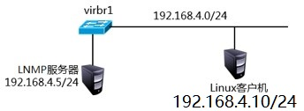
图-1
Nginx结合FastCGI技术即可支持PHP页面架构，如图-2所示。
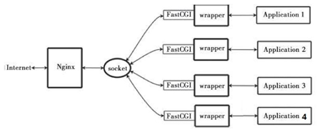
图-2
因此本案例，需要延续练习一的实验内容，通过修改Nginx及php-fpm配置文件实现对PHP页面的支持。
注意，FastCGI的内存消耗问题，一个PHP-FPM解释器将消耗约25M的内存。

2.3 步骤
实现此案例需要按照如下步骤进行。
步骤一： php-fpm配置文件
1）查看php-fpm配置文件（实验中不需要修改该文件）

- [root@proxy etc]# vim /etc/php-fpm.d/www.conf
- [www]
- listen = 127.0.0.1:9000 //PHP端口号
- pm.max_children = 32 //最大进程数量
- pm.start_servers = 15 //最小进程数量
- pm.min_spare_servers = 5 //最少需要几个空闲着的进程
- pm.max_spare_servers = 32 //最多允许几个进程处于空闲状态

步骤二：修改Nginx配置文件并启动服务

- [root@proxy ~]# vim /usr/local/nginx/conf/nginx.conf
- location / {
- root html;
- index index.php index.html index.htm;
- #设置默认首页为index.php，当用户在浏览器地址栏中只写域名或IP，不说访问什么页面时，服务器会把默认首页index.php返回给用户
- }
- location ~ \.php$ {
- root html;
- fastcgi_pass 127.0.0.1:9000; #将请求转发给本机9000端口，PHP解释器
- fastcgi_index index.php;
- #fastcgi_param SCRIPT_FILENAME $document_root$fastcgi_script_name;
- include fastcgi.conf; #加载其他配置文件
- }
- [root@proxy ~]# /usr/local/nginx/sbin/nginx -s reload
- #请先确保nginx是启动状态，否则运行该命令会报错,报错信息如下：
- #[error] open() "/usr/local/nginx/logs/nginx.pid" failed (2: No such file or directory)

步骤三：创建PHP页面，测试LNMP架构能否解析PHP页面
1）创建PHP测试页面1，可以参考lnmp_soft/php_scripts/test.php：

- [root@proxy ~]# vim /usr/local/nginx/html/test.php
- <?php
- $i="This is a test Page";
- echo $i;
- ?>

2）创建PHP测试页面,连接并查询MariaDB数据库。
可以参考lnmp_soft/php_scripts/mysql.php:

- [root@proxy ~]# vim /usr/local/nginx/html/mysql.php
- <?php
- $mysqli = new mysqli('localhost','root','密码','mysql');
- //注意：root为mysql数据库的账户名称，密码需要修改为实际mysql密码，无密码则留空即可
- //localhost是数据库的域名或IP，mysql是数据库的名称
- if (mysqli_connect_errno()){
- die('Unable to connect!'). mysqli_connect_error();
- }
- $sql = "select * from user";
- $result = $mysqli->query($sql);
- while($row = $result->fetch_array()){
- printf("Host:%s",$row[0]);
- printf("</br>");
- printf("Name:%s",$row[1]);
- printf("</br>");
- }
- ?>

3）客户端使用浏览器访问服务器PHP首页文档，检验是否成功：

- [root@client ~]# firefox http://192.168.4.5/test.php
- [root@client ~]# firefox http://192.168.4.5/mysql.php

4）LNMP常见问题
Nginx的默认访问日志文件为/usr/local/nginx/logs/access.log
Nginx的默认错误日志文件为/usr/local/nginx/logs/error.log
PHP默认错误日志文件为/var/log/php-fpm/www-error.log
如果动态网站访问失败，可用参考错误日志，查找错误信息。

3 案例3：地址重写

3.1 问题
沿用练习二，通过调整Nginx服务端配置，实现以下目标：
- 所有访问a.html的请求，重定向到b.html;
- 所有访问192.168.4.5的请求重定向至www.tmooc.cn；
- 所有访问192.168.4.5/下面子页面，重定向至www.tmooc.cn/下相同的页面；
- 实现firefox与curl访问相同页面文件，返回不同的内容。

3.2 方案
关于Nginx服务器的地址重写，主要用到的配置参数是rewrite：
- rewrite regex replacement flag
- rewrite 旧地址 新地址 [选项]

3.3 步骤
实现此案例需要按照如下步骤进行。
步骤一：修改配置文件(访问a.html重定向到b.html)
1）修改Nginx服务配置：

- [root@proxy ~]# vim /usr/local/nginx/conf/nginx.conf
- .. ..
- server {
- listen 80;
- server_name localhost;
- rewrite /a.html /b.html;

- location / {
- root html;
- index index.html index.htm;
- }
- }

- [root@proxy ~]# echo "BB" > /usr/local/nginx/html/b.html

2）重新加载配置文件

- [root@proxy ~]# /usr/local/nginx/sbin/nginx -s reload

3）客户端测试

- [root@client ~]# firefox http://192.168.4.5/a.html

步骤二：访问a.html重定向到b.html（跳转地址栏）
1）修改Nginx服务配置：

- [root@proxy ~]# vim /usr/local/nginx/conf/nginx.conf
- .. ..
- server {
- listen 80;
- server_name localhost;
- rewrite /a.html /b.html redirect; --------->访问a.html临时重定向到b.html

- location / {
- root html;
- index index.html index.htm;
- }
- }

2）重新加载配置文件

- [root@proxy ~]# /usr/local/nginx/sbin/nginx -s reload
- #请先确保nginx是启动状态，否则运行该命令会报错,报错信息如下：
- #[error] open() "/usr/local/nginx/logs/nginx.pid" failed (2: No such file or directory)

3）客户端测试（仔细观察浏览器地址栏的变化）

- [root@client ~]# firefox http://192.168.4.5/a.html

步骤三：修改配置文件(访问192.168.4.5的请求重定向至www.tmooc.cn)
1) 修改Nginx服务配置

- [root@proxy ~]# vim /usr/local/nginx/conf/nginx.conf
- .. ..
- server {
- listen 80;
- server_name localhost;
- rewrite ^/ http://www.tmooc.cn/;
- location / {
- root html;
- index index.html index.htm;
- # rewrite /a.html /b.html redirect;
- }
- }

2）重新加载配置文件

- [root@proxy ~]# /usr/local/nginx/sbin/nginx -s reload
- #请先确保nginx是启动状态，否则运行该命令会报错,报错信息如下：
- #[error] open() "/usr/local/nginx/logs/nginx.pid" failed (2: No such file or directory)

3）客户端测试（真实机测试，真实机才可以连接tmooc）

- [root@room9pc01 ~]# firefox http://192.168.4.5

步骤四：修改配置文件(访问192.168.4.5/下面子页面，重定向至www.tmooc.cn/下相同的页面)
1) 修改Nginx服务配置

- [root@proxy ~]# vim /usr/local/nginx/conf/nginx.conf

- .. ..
- server {
- listen 80;
- server_name localhost;
- rewrite ^/(.*)$ http://www.tmooc.cn/$1;---->重定向至www.tmooc.cn/下相同的页面
- location / {
- root html;
- index index.html index.htm;
- }
- }

2）重新加载配置文件

- [root@proxy ~]# /usr/local/nginx/sbin/nginx -s reload
- #请先确保nginx是启动状态，否则运行该命令会报错,报错信息如下：
- #[error] open() "/usr/local/nginx/logs/nginx.pid" failed (2: No such file or directory)

3）客户端测试（真实机测试，真实机才可以连接tmooc）

- [root@room9pc01 ~]# firefox http://192.168.4.5
- [root@room9pc01 ~]# firefox http://192.168.4.5/test

步骤五：修改配置文件(实现curl和火狐访问相同链接返回的页面不同)
1) 创建网页目录以及对应的页面文件：

- [root@proxy ~]# echo "I am Normal page" > /usr/local/nginx/html/test.html

- [root@proxy ~]# mkdir -p /usr/local/nginx/html/firefox/
- [root@proxy ~]# echo "firefox page" > /usr/local/nginx/html/firefox/test.html

2) 修改Nginx服务配置

- [root@proxy ~]# vim /usr/local/nginx/conf/nginx.conf
- .. ..
- server {
- listen 80;
- server_name localhost;
- location / {
- root html;
- index index.html index.htm;
- }
- #这里，~符号代表正则匹配，*符号代表不区分大小写
- if ($http_user_agent ~* firefox) { //识别客户端firefox浏览器
- rewrite ^(.*)$ /firefox/$1;
- }
- }

3）重新加载配置文件

- [root@proxy ~]# /usr/local/nginx/sbin/nginx -s reload
- #请先确保nginx是启动状态，否则运行该命令会报错,报错信息如下：
- #[error] open() "/usr/local/nginx/logs/nginx.pid" failed (2: No such file or directory)

4）客户端测试

- [root@client ~]# firefox http://192.168.4.5/test.html
- [root@client ~]# curl http://192.168.4.5/test.html

5）地址重写格式【总结】
rewrite 旧地址 新地址 [选项];
last 不再读其他rewrite
break 不再读其他语句，结束请求
redirect 临时重定向
permanent 永久重定向

Top

NSD Operation DAY03
- 案例1：Nginx反向代理
- 案例2：Nginx的TCP/UDP调度器
- 案例3：Nginx常见问题处理

1 案例1：Nginx反向代理

1.1 问题
使用Nginx实现Web反向代理功能，实现如下功能：
- 后端Web服务器两台，可以使用httpd实现
- Nginx采用轮询的方式调用后端Web服务器
- 两台Web服务器的权重要求设置为不同的值
- 最大失败次数为1，失败超时时间为30秒

1.2 方案
使用4台RHEL7虚拟机，其中一台作为Nginx代理服务器，该服务器需要配置两块网卡，IP地址分别为192.168.4.5和192.168.2.5，两台Web服务器IP地址分别为192.168.2.100和192.168.2.200。客户端测试主机IP地址为192.168.4.10。如图-1所示。
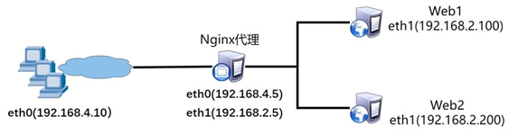
图-1

1.3 步骤
实现此案例需要按照如下步骤进行。
步骤一：部署实施后端Web服务器
1）部署后端Web1服务器
后端Web服务器可以简单使用yum方式安装httpd实现Web服务，为了可以看出后端服务器的不同，可以将两台后端服务器的首页文档内容设置为不同的内容。

- [root@web1 ~]# yum -y install httpd
- [root@web1 ~]# echo "192.168.2.100" > /var/www/html/index.html
- [root@web1 ~]# systemctl restart httpd
- [root@web1 ~]# firewall-cmd --set-default-zone=trusted
- [root@web1 ~]# setenforce 0

2）部署后端Web2服务器

- [root@web2 ~]# yum -y install httpd
- [root@web2 ~]# echo "192.168.2.200" > /var/www/html/index.html
- [root@web2 ~]# systemctl restart httpd
- [root@web2 ~]# firewall-cmd --set-default-zone=trusted
- [root@web2 ~]# setenforce 0

步骤二：配置Nginx服务器，添加服务器池，实现反向代理功能
1）修改/usr/local/nginx/conf/nginx.conf配置文件

- [root@proxy ~]# vim /usr/local/nginx/conf/nginx.conf
- .. ..
- http {
- .. ..
- #使用upstream定义后端服务器集群，集群名称任意(如webserver)
- #使用server定义集群中的具体服务器和端口
- upstream webserver {
- server 192.168.2.100:80;
- server 192.168.2.200:80;
- }
- .. ..
- server {
- listen 80;
- server_name localhost;
- location / {
- #通过proxy_pass将用户的请求转发给webserver集群
- proxy_pass http://webserver;
- }
- }

2）重新加载配置

- [root@proxy ~]# /usr/local/nginx/sbin/nginx -s reload
- #请先确保nginx是启动状态，否则运行该命令会报错,报错信息如下：
- #[error] open() "/usr/local/nginx/logs/nginx.pid" failed (2: No such file or directory)

3）客户端使用浏览器访问代理服务器测试轮询效果

- [root@client ~]# curl http://192.168.4.5 //使用该命令多次访问查看效果
- [root@client ~]# curl http://192.168.4.5 //使用该命令多次访问查看效果

步骤二：配置upstream服务器集群池属性
1）设置失败次数，超时时间，权重
weight可以设置后台服务器的权重，max_fails可以设置后台服务器的失败次数，fail_timeout可以设置后台服务器的失败超时时间。

- [root@proxy ~]# vim /usr/local/nginx/conf/nginx.conf
- .. ..
- http {
- .. ..
- upstream webserver {
- server 192.168.2.100 weight=1 max_fails=1 fail_timeout=30;
- server 192.168.2.200 weight=2 max_fails=2 fail_timeout=30;
- server 192.168.2.101 down;
- }
- #weight设置服务器权重值，默认值为1
- #max_fails设置最大失败次数
- #fail_timeout设置失败超时时间，单位为秒
- #down标记服务器已关机，不参与集群调度
- .. ..
- server {
- listen 80;
- server_name localhost;
- location / {
- proxy_pass http://webserver;
- }
- }

2）重新加载配置

- [root@proxy ~]# /usr/local/nginx/sbin/nginx -s reload
- #请先确保nginx是启动状态，否则运行该命令会报错,报错信息如下：
- #[error] open() "/usr/local/nginx/logs/nginx.pid" failed (2: No such file or directory)

3）关闭一台后端服务器（如web1）

- [root@web1 ~]# systemctl stop httpd

4）客户端使用浏览器访问代理服务器测试轮询效果

- [root@client ~]# curl http://192.168.4.5 //使用该命令多次访问查看效果

5）再次启动后端服务器的httpd（如web1）

- [root@web1 ~]# systemctl start httpd

6）客户端再次使用浏览器访问代理服务器测试轮询效果

- [root@client ~]# curl http://192.168.4.5 //使用该命令多次访问查看效果

步骤三：配置upstream服务器集群的调度算法
1）设置相同客户端访问相同Web服务器

- [root@proxy ~]# vim /usr/local/nginx/conf/nginx.conf
- .. ..
- http {
- .. ..
- upstream webserver {
- #通过ip_hash设置调度规则为：相同客户端访问相同服务器
- ip_hash;
- server 192.168.2.100 weight=1 max_fails=2 fail_timeout=10;
- server 192.168.2.200 weight=2 max_fails=2 fail_timeout=10;
- }
- .. ..
- server {
- listen 80;
- server_name www.tarena.com;
- location / {
- proxy_pass http://webserver;
- }
- }

2）重新加载配置

- [root@proxy ~]# /usr/local/nginx/sbin/nginx -s reload
- #请先确保nginx是启动状态，否则运行该命令会报错,报错信息如下：
- #[error] open() "/usr/local/nginx/logs/nginx.pid" failed (2: No such file or directory)

3）客户端使用浏览器访问代理服务器测试轮询效果

- [root@client ~]# curl http://192.168.4.5 //使用该命令多次访问查看效果

2 案例2：Nginx的TCP/UDP调度器

2.1 问题
使用Nginx实现TCP/UDP调度器功能，实现如下功能：
- 后端SSH服务器两台
- Nginx编译安装时需要使用--with-stream，开启ngx_stream_core_module模块
- Nginx采用轮询的方式调用后端SSH服务器

2.2 方案
使用4台RHEL7虚拟机，其中一台作为Nginx代理服务器，该服务器需要配置两块网卡，IP地址分别为192.168.4.5和192.168.2.5，两台SSH服务器IP地址分别为192.168.2.100和192.168.2.200。客户端测试主机IP地址为192.168.4.10。如图-2所示。
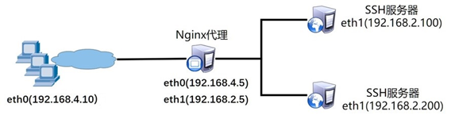
图-2

2.3 步骤
实现此案例需要按照如下步骤进行。
步骤一：部署支持4层TCP/UDP代理的Nginx服务器
1）部署nginx服务器
编译安装必须要使用--with-stream参数开启4层代理模块。

- [root@proxy ~]# yum -y install gcc pcre-devel openssl-devel //安装依赖包
- [root@proxy ~]# tar -xf nginx-1.12.2.tar.gz
- [root@proxy ~]# cd nginx-1.12.2
- [root@proxy nginx-1.12.2]# ./configure \
- > --with-http_ssl_module //开启SSL加密功能
- > --with-stream //开启4层反向代理功能
- [root@proxy nginx-1.12.2]# make && make install //编译并安装

步骤二：配置Nginx服务器，添加服务器池，实现TCP/UDP反向代理功能
1）修改/usr/local/nginx/conf/nginx.conf配置文件

- [root@proxy ~]# vim /usr/local/nginx/conf/nginx.conf

- stream {
- upstream backend {
- server 192.168.2.100:22; //后端SSH服务器的IP和端口
- server 192.168.2.200:22;
- }
- server {
- listen 12345; //Nginx监听的端口
- proxy_connect_timeout 1s; //连接的超时时间，可选配置
- proxy_timeout 3s;
- proxy_pass backend;
- }
- }

- http {
- .. ..
- }

2）重新加载配置

- [root@proxy ~]# /usr/local/nginx/sbin/nginx -s reload
- #请先确保nginx是启动状态，否则运行该命令会报错,报错信息如下：
- #[error] open() "/usr/local/nginx/logs/nginx.pid" failed (2: No such file or directory)

3）客户端使用访问代理服务器测试轮询效果

- [root@client ~]# ssh 192.168.4.5 -p 12345 //使用该命令多次访问查看效果

3 案例3：Nginx常见问题处理

3.1 问题
本案例要求对Nginx服务器进行适当优化，解决如下问题，以提升服务器的处理性能：
- 如何自定义返回给客户端的404错误页面
- 如何查看服务器状态信息
- 如果客户端访问服务器提示“Too many open files”如何解决
- 如何解决客户端访问头部信息过长的问题
- 如何让客户端浏览器缓存数据
- 日志切割
- 开启gzip压缩功能，提高数据传输效率
- 开启文件缓存功能
然后客户机访问此Web服务器验证效果：
- 使用ab压力测试软件测试并发量
- 编写测试脚本生成长头部信息的访问请求
- 客户端访问不存在的页面，测试404错误页面是否重定向

3.2 步骤
实现此案例需要按照如下步骤进行。
步骤一：自定义报错页面
1）优化前，客户端使用浏览器访问不存在的页面，会提示404文件未找到

- [root@client ~]# firefox http://192.168.4.5/xxxxx //访问一个不存在的页面

2）修改Nginx配置文件，自定义报错页面

- [root@proxy ~]# vim /usr/local/nginx/conf/nginx.conf
- .. ..
- charset utf-8; //仅需要中文时需要改选项，可选项
- error_page 404 /404.html; //自定义错误页面
- .. ..
- [root@proxy ~]# vim /usr/local/nginx/html/404.html //生成错误页面
- Oops,No NO no page …

- [root@proxy ~]# nginx -s reload
- #请先确保nginx是启动状态，否则运行该命令会报错,报错信息如下：
- #[error] open() "/usr/local/nginx/logs/nginx.pid" failed (2: No such file or directory)

3）优化后，客户端使用浏览器访问不存在的页面，会提示自己定义的40x.html页面

- [root@client ~]# firefox http://192.168.4.5/xxxxx //访问一个不存在的页面

4）常见http状态码
常见http状态码可用参考表-1所示。
表－1 主机列表
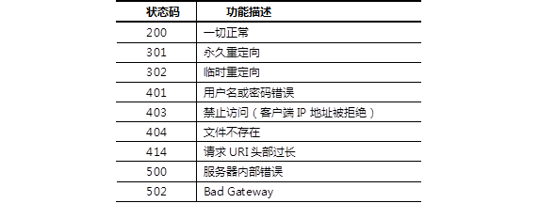
步骤二：如何查看服务器状态信息（非常重要的功能）
1）编译安装时使用--with-http_stub_status_module开启状态页面模块

- [root@proxy ~]# tar -zxvf nginx-1.12.2.tar.gz
- [root@proxy ~]# cd nginx-1.12.2
- [root@proxy nginx-1.12.2]# ./configure \
- > --with-http_ssl_module //开启SSL加密功能
- > --with-stream //开启TCP/UDP代理模块
- > --with-http_stub_status_module //开启status状态页面
- [root@proxy nginx-1.12.2]# make && make install //编译并安装

2）启用Nginx服务并查看监听端口状态
ss命令可以查看系统中启动的端口信息，该命令常用选项如下：
-a显示所有端口的信息
-n以数字格式显示端口号
-t显示TCP连接的端口
-u显示UDP连接的端口
-l显示服务正在监听的端口信息，如httpd启动后，会一直监听80端口
-p显示监听端口的服务名称是什么（也就是程序名称）
注意：在RHEL7系统中可以使用ss命令替代netstat命令，功能一样，选项一样。

- [root@proxy ~]# /usr/local/nginx/sbin/nginx
- [root@proxy ~]# netstat -anptu | grep nginx
- tcp 0 0 0.0.0.0:80 0.0.0.0:* LISTEN 10441/nginx
- [root@proxy ~]# ss -anptu | grep nginx

3）修改Nginx配置文件，定义状态页面

- [root@proxy ~]# cat /usr/local/nginx/conf/nginx.conf
- … …
- location /status {
- stub_status on;
- #allow IP地址;
- #deny IP地址;
- }
- … …
- [root@proxy ~]# nginx

4）优化后，查看状态页面信息

- [root@proxy ~]# curl http://192.168.4.5/status
- Active connections: 1
- server accepts handled requests
- 10 10 3
- Reading: 0 Writing: 1 Waiting: 0

Active connections：当前活动的连接数量。
Accepts：已经接受客户端的连接总数量。
Handled：已经处理客户端的连接总数量。
（一般与accepts一致，除非服务器限制了连接数量）。
Requests：客户端发送的请求数量。-------->主要查看数据
Reading：当前服务器正在读取客户端请求头的数量。
Writing：当前服务器正在写响应信息的数量。
Waiting：当前多少客户端在等待服务器的响应。-------->主要查看数据
步骤三：优化Nginx并发量
1）优化前使用ab高并发测试

- [root@proxy ~]# ab -n 2000 -c 2000 http://192.168.4.5/
- Benchmarking 192.168.4.5 (be patient)
- socket: Too many open files (24) //提示打开文件数量过多

2）修改Nginx配置文件，增加并发量

- [root@proxy ~]# vim /usr/local/nginx/conf/nginx.conf
- .. ..
- worker_processes 2; //与CPU核心数量一致
- events {
- worker_connections 65535; //每个worker最大并发连接数
- }
- .. ..
- [root@proxy ~]# nginx -s reload

3）优化Linux内核参数（最大文件数量）

- [root@proxy ~]# ulimit -a //查看所有属性值
- [root@proxy ~]# ulimit -Hn 100000 //设置硬限制（临时规则）
- [root@proxy ~]# ulimit -Sn 100000 //设置软限制（临时规则）
- [root@proxy ~]# vim /etc/security/limits.conf
- .. ..
- * soft nofile 100000
- * hard nofile 100000

- #该配置文件分4列，分别如下：
- #用户或组 硬限制或软限制 需要限制的项目 限制的值

4）优化后测试服务器并发量（因为客户端没调内核参数，所以在proxy测试）

- [root@proxy ~]# ab -n 2000 -c 2000 http://192.168.4.5/

步骤四：优化Nginx数据包头缓存
1）优化前，使用脚本测试长头部请求是否能获得响应

- [root@proxy ~]# cat lnmp_soft/buffer.sh
- #!/bin/bash
- URL=http://192.168.4.5/index.html?
- for i in {1..5000}
- do
- URL=${URL}v$i=$i
- done
- curl $URL //经过5000次循环后，生成一个长的URL地址栏
- [root@proxy ~]# ./buffer.sh
- .. ..
- <center><h1>414 Request-URI Too Large</h1></center> //提示头部信息过大

2）修改Nginx配置文件，增加数据包头部缓存大小

- [root@proxy ~]# vim /usr/local/nginx/conf/nginx.conf
- .. ..
- http {
- client_header_buffer_size 1k; //默认请求包头信息的缓存
- large_client_header_buffers 4 4k; //大请求包头部信息的缓存个数与容量
- .. ..
- }
- [root@proxy ~]# nginx -s reload

3）优化后，使用脚本测试长头部请求是否能获得响应

- [root@proxy ~]#cat cat buffer.sh
- #!/bin/bash
- URL=http://192.168.4.5/index.html?
- for i in {1..5000}
- do
- URL=${URL}v$i=$i
- done
- curl $URL
- [root@proxy ~]# ./buffer.sh

步骤五：浏览器本地缓存静态数据
1）使用Firefox浏览器查看缓存
以Firefox浏览器为例，在Firefox地址栏内输入about:cache将显示Firefox浏览器的缓存信息，如图-3所示，点击List Cache Entries可以查看详细信息。
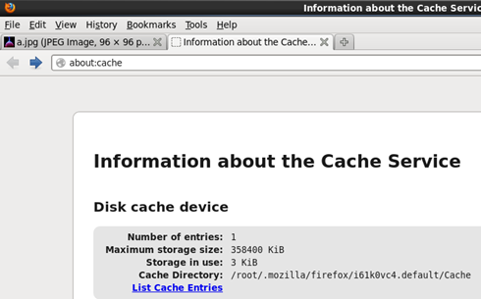
图-3
2）清空firefox本地缓存数据，如图-4所示。
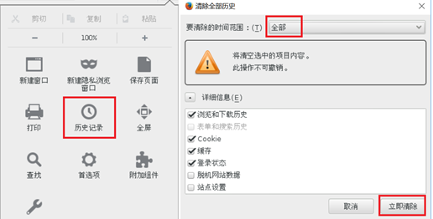
图-4
3）修改Nginx配置文件，定义对静态页面的缓存时间

- [root@proxy ~]# vim /usr/local/nginx/conf/nginx.conf
- server {
- listen 80;
- server_name localhost;
- location / {
- root html;
- index index.html index.htm;
- }
- location ~* \.(jpg|jpeg|gif|png|css|js|ico|xml)$ {
- expires 30d; //定义客户端缓存时间为30天
- }
- }
- [root@proxy ~]# cp /usr/share/backgrounds/day.jpg /usr/local/nginx/html
- [root@proxy ~]# nginx -s reload
- #请先确保nginx是启动状态，否则运行该命令会报错,报错信息如下：
- #[error] open() "/usr/local/nginx/logs/nginx.pid" failed (2: No such file or directory)

4）优化后，使用Firefox浏览器访问图片，再次查看缓存信息

- [root@client ~]# firefox http://192.168.4.5/day.jpg

在firefox地址栏内输入about:cache，查看本地缓存数据，查看是否有图片以及过期时间是否正确。
步骤六：日志切割
日志文件越来越大怎么办？单个文件10G? 如何切割？（非常常见的面试题）
步骤：1. 把旧的日志重命名
2. kill USR1 PID(nginx的进程PID号)
1）手动执行
备注：/usr/local/nginx/logs/nginx.pid文件中存放的是nginx的进程PID号。

- [root@proxy ~]# mv access.log access2.log
- [root@proxy ~]# kill -USR1 $(cat /usr/local/nginx/logs/nginx.pid)

2）自动完成
每周5的03点03分自动执行脚本完成日志切割工作。

- [root@proxy ~]# vim /usr/local/nginx/logbak.sh
- #!/bin/bash
- date=`date +%Y%m%d`
- logpath=/usr/local/nginx/logs
- mv $logpath/access.log $logpath/access-$date.log
- mv $logpath/error.log $logpath/error-$date.log
- kill -USR1 $(cat $logpath/nginx.pid)

- [root@proxy ~]# crontab -e
- 03 03 * * 5 /usr/local/nginx/logbak.sh

步骤七：对页面进行压缩处理
1）修改Nginx配置文件

- [root@proxy ~]# cat /usr/local/nginx/conf/nginx.conf
- http {
- .. ..
- gzip on; //开启压缩
- gzip_min_length 1000; //小文件不压缩
- gzip_comp_level 4; //压缩比率
- gzip_types text/plain text/css application/json application/x-javascript text/xml application/xml application/xml+rss text/javascript;
- //对特定文件压缩，类型参考mime.types
- .. ..
- }

步骤八：服务器内存缓存
1）如果需要处理大量静态文件，可以将文件缓存在内存，下次访问会更快。

- http {
- open_file_cache max=2000 inactive=20s;
- open_file_cache_valid 60s;
- open_file_cache_min_uses 5;
- open_file_cache_errors off;
- //设置服务器最大缓存2000个文件句柄，关闭20秒内无请求的文件句柄
- //文件句柄的有效时间是60秒，60秒后过期
- //只有访问次数超过5次会被缓存
- }

Top

NSD OPERATION DAY04
- 案例1：PHP的本地Session信息
- 案例2：构建memcached服务
- 案例3：LNMP+memcached
- 案例4：PHP实现session共享

1 案例1：PHP的本地Session信息

1.1 问题
通过Nginx调度器负载后端两台Web服务器，实现以下目标：
- 部署Nginx为前台调度服务器
- 调度算法设置为轮询
- 后端为两台LNMP服务器
- 部署测试页面，查看PHP本地的Session信息

1.2 方案
概念：
Session：存储在服务器端，保存用户名、登陆状态等信息。
Cookies：由服务器下发给客户端，保存在客户端的一个文件里。
保存的内容主要包括：SessionID。
实验拓扑环境：
使用4台RHEL7虚拟机，其中一台作为Nginx前端调度器服务器（eth0:192.168.4.5,eth1:192.168.2.5）、两台虚拟机部署为LNMP服务器，分别为Web1服务器（192.168.2.100）和Web2服务器（192.168.2.200），另外一台作为测试用的Linux客户机（192.168.4.10），拓扑如图-2所示。
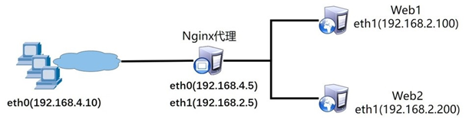
图-2

1.3 步骤
实现此案例需要按照如下步骤进行。
步骤一：部署后端LNMP服务器相关软件
注意:以下部署LNMP服务器的操作，需要在两台后端服务器做相同的操作，下面我们以一台Web2服务器（192.168.2.200）为例，对Web1服务器执行相同操作即可。
1）使用yum安装基础依赖包

- [root@web2 ~]# yum -y install gcc openssl-devel pcre-devel
- .. ..

2）源码安装Nginx

- [root@web2 ~]# tar -xf nginx-1.12.2.tar.gz
- [root@web2 ~]# cd nginx-1.12.2
- [root@web2 nginx-1.12.2]# ./configure \
- > --with-http_ssl_module
- [root@web2 nginx-1.12.2]# make && make install

3）安装MariaDB数据库

- [root@web2 ~]# yum -y install mariadb mariadb-server mariadb-devel

4）安装PHP

- [root@web2 ~]# yum -y install php php-mysql
- [root@web2 ~]# yum -y install php-fpm

5）修改Nginx配置文件（修改默认首页与动静分离）

- [root@web2 ~]# vim /usr/local/nginx/conf/nginx.conf
- location / {
- root html;
- index index.php index.html index.htm;
- }
- location ~ \.php$ {
- root html;
- fastcgi_pass 127.0.0.1:9000;
- fastcgi_index index.php;
- # fastcgi_param SCRIPT_FILENAME $document_root$fastcgi_script_name;
- include fastcgi.conf;
- }

步骤二：启动LNMP服务器相关的服务
1）启动Nginx服务
这里需要注意的是，如果服务器上已经启动了其他监听80端口的服务软件（如httpd），则需要先关闭该服务，否则会出现冲突。

- [root@web2 ~]# systemctl stop httpd //如果该服务存在，则关闭该服务
- [root@web2 ~]# /usr/local/nginx/sbin/nginx
- [root@web2 ~]# netstat -utnlp | grep :80
- tcp 0 0 0.0.0.0:80 0.0.0.0:* LISTEN 32428/nginx

2）启动MySQL服务

- [root@web2 ~]# systemctl start mariadb
- [root@web2 ~]# systemctl status mariadb

3）启动PHP-FPM服务

- [root@web2 ~]# systemctl start php-fpm
- [root@web2 ~]# systemctl status php-fpm

步骤三：部署前端Nginx调度服务器
1）使用源码安装nginx软件（如果Nginx软件包已安装可以忽略此步骤）

- [root@proxy ~]# yum -y install gcc pcre-devel openssl-devel
- [root@proxy ~]# tar -xf nginx-1.12.2.tar.gz
- [root@proxy ~]# cd nginx-1.12.2
- [root@proxy nginx-1.12.2]# ./configure
- [root@proxy nginx-1.12.2]# make && make install

2）修改Nginx配置文件，实现代理服务器
Nginx配置文件中，通过upstream定义后端服务器地址池，默认调度策略为轮询，使用proxy_pass调用upstream定义的服务器地址池：

- [root@proxy ~]# vim /usr/local/nginx/conf/nginx.conf
- .. ..
- upstream webs {
- server 192.168.2.100:80;
- server 192.168.2.200:80;
- }
- server {
- listen 80;
- server_name localhost;
- location / {
- proxy_pass http://webs;
- root html;
- index index.php index.html index.htm;
- }
- }

3）重新加载配置文件

- [root@proxy ~]# /usr/local/nginx/sbin/nginx -s reload
- #请先确保nginx是启动状态，否则运行该命令会报错,报错信息如下：
- [error] open() "/usr/local/nginx/logs/nginx.pid" failed (2: No such file or directory)

步骤四：测试环境是否配置成功
1）浏览器访问测试页面验证。

- [root@client ~]# curl http://192.168.4.5/index.html //查看是否有数据

步骤五：部署测试页面
1）部署测试页面(Web1服务器）。
测试页面可以参考lnmp_soft/php_scripts/php-memcached-demo.tar.gz。

- [root@web1 ~]# cd lnmp_soft/php_scripts/
- [root@web1 php_scripts]# tar -xf php-memcached-demo.tar.gz
- [root@web1 php_scripts]# cd php-memcached-demo
- [root@web1 php-memcached-demo]# cp -r * /usr/local/nginx/html/

2）浏览器直接访问后端服务器的测试页面（Web1服务器）。

- [root@web1 ~]# firefox http://192.168.2.100 //填写账户信息
- [root@web1 ~]# cd /var/lib/php/session/ //查看服务器本地的Session信息
- [root@web1 ~]# ls
- sess_ahilcq9bguot0vqsjtd84k7244 //注意这里的ID是随机的
- [root@web1 ~]# cat sess_ahilcq9bguot0vqsjtd84k7244

注意：可用修改index.php和home.php两个文件的内容，添加页面颜色属性，以区别后端两台不同的服务器:<body bgcolor=blue>。
3）部署测试页面(Web2服务器）。
测试页面可以参考lnmp_soft/php_scripts/php-memcached-demo.tar.gz。

- [root@web2 ~]# cd lnmp_soft/php_scripts/
- [root@web2 php_scripts]# tar -xf php-memcached-demo.tar.gz
- [root@web2 php_scripts]# cd php-memcached-demo
- [root@web2 php-memcached-demo]# cp -a * /usr/local/nginx/html/

4）浏览器直接访问后端服务器的测试页面（Web2服务器）。

- [root@web2 ~]# firefox http://192.168.2.100 //填写账户信息
- [root@web2 ~]# cd /var/lib/php/session/ //查看服务器本地的Session信息
- [root@web2 ~]# ls
- sess_qqek1tmel07br8f63d6v9ch401 //注意这里的ID是随机的
- [root@web2 ~]# cat sess_qqek1tmel07br8f63d6v9ch401

注意：可用修改index.php和home.php两个文件的内容，添加页面颜色属性，以区别后端两台不同的服务器:<body bgcolor=green>。
5）浏览器访问前端调度器测试（不同后端服务器Session不一致）。
推荐使用google浏览器测试。

- [root@client ~]# google-chrome http://192.168.4.5
- //填写注册信息后，刷新，还需要再次注册，说明两台计算机使用的是本地Session
- //第二台主机并不知道你再第一台主机已经登录，第一台主机的登录信息也没有传递给第二台主机

2 案例2：构建memcached服务

2.1 问题
本案例要求先快速搭建好一台memcached服务器，并对memcached进行简单的增、删、改、查操作：
- 安装memcached软件，并启动服务
- 使用telnet测试memcached服务
- 对memcached进行增、删、改、查等操作

2.2 方案
使用1台RHEL7虚拟机作为memcached服务器（192.168.4.5）。
在RHEL7系统光盘中包含有memcached，因此需要提前配置yum源，即可直接使用yum安装，客户端测试时需要提前安装telnet远程工具。
验证时需要客户端主机安装telnet，远程memcached来验证服务器的功能：
- add name 0 180 10 //变量不存在则添加
- set name 0 180 10 //添加或替换变量
- replace name 0 180 10 //替换
- get name //读取变量
- append name 0 180 10 //向变量中追加数据
- delete name //删除变量
- flush_all //清空所有
- 提示：0表示不压缩，180为数据缓存时间，10为需要存储的数据字节数量。

2.3 步骤
实现此案例需要按照如下步骤进行。
步骤一：构建memcached服务
1）使用yum安装软件包memcached

- [root@proxy ~]# yum -y install memcached
- [root@proxy ~]# rpm -qa memcached
- memcached-1.4.15-10.el7_3.1.x86_64

2) memcached配置文件（查看即可，不需要修改）

- [root@proxy ~]# vim /usr/lib/systemd/system/memcached.service
- ExecStart=/usr/bin/memcached -u $USER -p $PORT -m $CACHESIZE -c $MAXCONN $OPTIONS

- [root@proxy ~]# vim /etc/sysconfig/memcached
- PORT="11211"
- USER="memcached"
- MAXCONN="1024"
- CACHESIZE="64"
- OPTIONS=""

3）启动服务并查看网络连接状态验证是否开启成功：
ss命令可以查看系统中启动的端口信息，该命令常用选项如下：
-a显示所有端口的信息
-n以数字格式显示端口号
-t显示TCP连接的端口
-u显示UDP连接的端口
-l显示服务正在监听的端口信息，如httpd启动后，会一直监听80端口
-p显示监听端口的服务名称是什么（也就是程序名称）
注意：在RHEL7系统中，使用ss命令可以替代netstat，功能与选项一样。

- [root@proxy ~]# systemctl start memcached
- [root@proxy ~]# systemctl status memcached
- [root@proxy ~]# netstat -anptu | grep memcached
- tcp 0 0 0.0.0.0:11211 0.0.0.0:* LISTEN 2839/memcached
- tcp 0 0 :::11211 :::* LISTEN 2839/memcached
- udp 0 0 0.0.0.0:11211 0.0.0.0:* 2839/memcached
- udp 0 0 :::11211 :::* 2839/memcached
- [root@proxy ~]# setenforce 0
- [root@proxy ~]# firewall-cmd --set-default-zone=trusted

步骤二：使用telnet访问memcached服务器
1）使用yum安装telnet

- [root@proxy ~]# yum -y install telnet

2)使用telnet连接服务器测试memcached服务器功能，包括增、删、改、查等操作。

- [root@proxy ~]# telnet 192.168.4.5 11211
- Trying 192.168.4.5...
- ……
- ##提示：0表示不压缩，180为数据缓存时间，3为需要存储的数据字节数量。
- set name 0 180 3 //定义变量，变量名称为name
- plj //输入变量的值，值为plj
- STORED
- get name //获取变量的值
- VALUE name 0 3 //输出结果
- plj
- END
- ##提示：0表示不压缩，180为数据缓存时间，3为需要存储的数据字节数量。
- add myname 0 180 10 //新建，myname不存在则添加，存在则报错
- set myname 0 180 10 //添加或替换变量
- replace myname 0 180 10 //替换，如果myname不存在则报错
- get myname //读取变量
- append myname 0 180 10 //向变量中追加数据
- delete myname //删除变量
- flush_all //清空所有
- quit //退出登录

3 案例3：LNMP+memcached

3.1 问题
沿用练习一和练习二，部署LNMP+memcached网站平台,通过PHP页面实现对memcached服务器的数据操作，实现以下目标：
- 为PHP安装memcache扩展
- 创建PHP页面，并编写PHP代码，实现对memcached的数据操作

3.2 方案
如果希望使用PHP来操作memcached，注意必须要为PHP安装memcache扩展（php-pecl-memcache），否则PHP无法解析连接memcached的指令。客户端测试时需要提前安装telnet远程工具。

3.3 步骤
实现此案例需要按照如下步骤进行。
步骤一：创建PHP页面，使用PHP语言测试memcached服务
1）部署测试页面
创建PHP首页文档/usr/local/nginx/html/mem.php，测试页面可以参考lnmp_soft/php_scripts/mem.php。
注意：192.168.2.5是memcached数据库。

- [root@web1 ~]# vim /usr/local/nginx/html/mem.php
- <?php
- $memcache=new Memcache; //创建memcache对象
- $memcache->connect('192.168.2.5',11211) or die ('could not connect!!');
- $memcache->set('key','test'); //定义变量
- $get_values=$memcache->get('key'); //获取变量值
- echo $get_values;
- ?>

2）客户端测试（结果会失败）
客户端使用浏览器访问服务器PHP首页文档，检验对memcached的操作是否成功：

- [root@web1 ~]# firefox http://192.168.2.100/mem.php

注意：这里因为没有给PHP安装扩展包，默认PHP无法连接memcached数据库，需要给PHP安装扩展模块才可以连接memcached数据库。
3）为PHP添加memcache扩展

- [root@web1 ~]# yum -y install php-pecl-memcache
- [root@web1 ~]# systemctl restart php-fpm

4）客户端再次测试（结果会成功显示数据结果）

- [root@web1 ~]# firefox http://192.168.2.100/mem.php

4 案例4：PHP实现session共享

4.1 问题
沿用练习三，通过修改PHP-FPM配置文件，实现session会话共享：
- 配置PHP使用memcached服务器共享Session信息
- 客户端访问两台不同的后端Web服务器时，Session 信息一致

4.2 方案
在练习三拓扑的基础上，Nginx服务器除了承担调度器外，还需要担任memcached数据库的角色，并在两台后端LNMP服务器上实现PHP的session会话共享。拓扑结构如图-4所示。
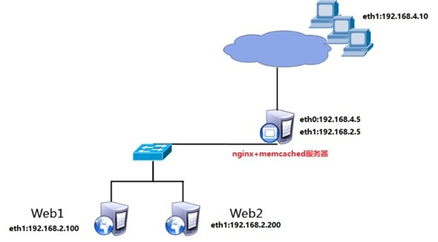
图-4

4.3 步骤
实现此案例需要按照如下步骤进行。
步骤一：在后端LNMP服务器上部署Session共享
注意：这些操作在两台后端Web服务器上均需要执行，以下操作以Web1（192.168.2.100）服务器为例。
1）为PHP添加memcache扩展
注意，因为后端两台web服务器(web1,web2)都需要连接memcached数据库，所以两台主机都需要安装PHP扩展模块(下面也web1为例)。

- [root@web1 ~]# yum -y install php-pecl-memcache

2）修改PHP-FPM配置文件，并重启服务
注意，因为后端两台web服务器(web1,web2)都需要修改配置文件(下面也web1为例)。

- [root@web1 ~]# vim /etc/php-fpm.d/www.conf //修改该配置文件的两个参数
- //文件的最后2行
- 修改前效果如下:
- php_value[session.save_handler] = files
- php_value[session.save_path] = /var/lib/php/session
- //原始文件，默认定义Sessoin会话信息本地计算机（默认在/var/lib/php/session）
- +++++++++++++++++++++++++++++++++++++++++++++++++++++++++++++++++++++++++
- 修改后效果如下:
- php_value[session.save_handler] = memcache
- php_value[session.save_path] = "tcp://192.168.2.5:11211"
- //定义Session信息存储在公共的memcached服务器上，主机参数中为memcache（没有d）
- //通过path参数定义公共的memcached服务器在哪（服务器的IP和端口）
- [root@web1 ~]# systemctl restart php-fpm

步骤三：客户端测试
客户端使用浏览器访问两台不同的Web服务器。
操作步骤参考练习一，最终可以获得相关的Session ID信息。

Top

NSD OPERATION DAY05
- 案例1：安装部署Tomcat服务器
- 案例2：使用Tomcat部署虚拟主机
- 案例3：使用Varnish加速Web

1 案例1：安装部署Tomcat服务器

1.1 问题
本案例要求部署Tomcat服务器，具体要求如下：
java体系：Java SE(标准版)、Java EE(企业版)、Java ME(移动版)
Httpd,nginx网页是PHP写的
Tomcat,weblogic,webshere,jboss,java,网页都是java写的
- 安装部署JDK基础环境 JDK(Java Development Kit --->java的核心)
- 安装部署Tomcat服务器
- 创建JSP测试页面，文件名为test.jsp，显示服务器当前时间
然后客户机访问此Web服务器验证效果：
- 使用火狐浏览器访问Tomcat服务器的8080端口，浏览默认首页
- 使用火狐浏览器访问Tomcat服务器的8080端口，浏览默认测试页面

1.2 方案
使用2台RHEL7虚拟机，其中一台作为Tomcat服务器（192.168.2.100）、另外一台作为测试用的Linux客户机（192.168.2.5），如图-1所示。
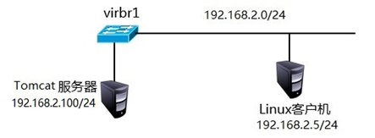
图-1
使用RPM安装JDK基础环境
使用源码安装部署Tomcat服务器

1.3 步骤
实现此案例需要按照如下步骤进行。
步骤一：部署Tomcat服务器软件(192.168.2.100/24)
1）使用RPM安装JDK环境

- [root@web1 ~]# yum -y install java-1.8.0-openjdk //安装JDK
- [root@web1 ~]# yum -y install java-1.8.0-openjdk-headless //安装JDK
- [root@web1 ~]# java -version //查看JAVA版本

2）安装Tomcat（apache-tomcat-8.0.30.tar.gz软件包，在lnmp_soft中有提供）

- [root@web1 ~]# tar -xf apache-tomcat-8.0.30.tar.gz
- [root@web1 ~]# mv apache-tomcat-8.0.30 /usr/local/tomcat
- [root@web1 ~]# ls /usr/local/tomcat
- bin/ //主程序目录
- lib/ //库文件目录
- logs/ //日志目录
- temp/ //临时目录
- work/ //自动编译目录jsp代码转换servlet
- conf/ //配置文件目录
- webapps/ //页面目录

3）启动服务

- [root@web1 ~]# /usr/local/tomcat/bin/startup.sh

4）服务器验证端口信息

- [root@web1 ~]# netstat -nutlp |grep java //查看java监听的端口
- tcp 0 0 :::8080 :::* LISTEN 2778/java
- tcp 0 0 :::8009 :::* LISTEN 2778/java
- tcp 0 0 ::ffff:127.0.0.1:8005 :::* LISTEN 2778/java

提示：如果检查端口时，8005端口启动非常慢，默认tomcat启动需要从/dev/random读取大量的随机数据，默认该设备生成随机数据的速度很慢，可用使用下面的命令用urandom替换random（非必须操作）。

- [root@web1 ~]# mv /dev/random /dev/random.bak
- [root@web1 ~]# ln -s /dev/urandom /dev/random

另外，还可以使用方案二解决：

- [root@web1 ~]# yum install rng-tools
- [root@web1 ~]# systemctl start rngd
- [root@web1 ~]# systemctl enable rngd

5）客户端浏览测试页面(proxy作为客户端)

- [root@proxy ~]# firefox http://192.168.2.100:8080

步骤二：修改Tomcat配置文件
1）创建测试JSP页面

- [root@web1 ~]# vim /usr/local/tomcat/webapps/ROOT/test.jsp
- <html>
- <body>
- <center>
- Now time is: <%=new java.util.Date()%> //显示服务器当前时间
- </center>
- </body>
- </html>

步骤三：验证测试
1）客户端浏览测试页面(proxy充当客户端角色)

- [root@proxy ~]# firefox http://192.168.2.100:8080
- [root@proxy ~]# firefox http://192.168.2.100:8080/test.jsp

2 案例2：使用Tomcat部署虚拟主机

2.1 问题
沿用练习二，使用Tomcat部署加密虚拟主机，实现以下要求：
- 实现两个基于域名的虚拟主机，域名分别为：www.a.com和 www.b.com
- 使用www.a.com域名访问的页面根路径为/usr/local/tomcat/a/ROOT
- 使用www.b.com域名访问的页面根路径为/usr/local/tomcat/b/base
- 访问www.a.com/test时，页面自动跳转到/var/www/html目录下的页面
- 访问页面时支持SSL加密通讯
- 私钥、证书存储路径为/usr/local/tomcat/conf/cert
- 每个虚拟主机都拥有独立的访问日志文件
- 配置tomcat集群环境

2.2 方案
修改server.xml配置文件，创建两个域名的虚拟主机，修改如下两个参数块：

- # cat /usr/local/tomcat/conf/server.xml--------->配置文件
- <Server>
- <Service>
- <Connector port=8080 />
- <Connector port=8009 />
- <Connector port=8443/>--------------->补充：一次加密，所有虚拟主机都加密
- <Engine name="Catalina" defaultHost="localhost">
- <Host name="www.a.com" appBase="a" unpackWARS="true" autoDeploy="true">
- </Host>
- <Host name="www.b.com" appBase="b" unpackWARS="true" autoDeploy="true">
- </Host>
- … …

2.3 步骤
实现此案例需要按照如下步骤进行。
步骤一：配置服务器虚拟主机
1）修改server.xml配置文件，创建虚拟主机

- [root@web1 ~]# vim /usr/local/tomcat/conf/server.xml
- … …
- <Host name="www.a.com" appBase="a" unpackWARS="true" autoDeploy="true">
- </Host>
- <Host name="www.b.com" appBase="b" unpackWARS="true" autoDeploy="true">
- </Host>

2）创建虚拟主机对应的页面根路径

- [root@web1 ~]# mkdir -p /usr/local/tomcat/{a,b}/ROOT
- [root@web1 ~]# echo "AAA" > /usr/local/tomcat/a/ROOT/index.html
- [root@web1 ~]# echo "BBB" > /usr/local/tomcat/b/ROOT/index.html

3）重启Tomcat服务器

- [root@web1 ~]# /usr/local/tomcat/bin/shutdown.sh
- [root@web1 ~]# /usr/local/tomcat/bin/startup.sh

4）客户端设置host文件，并浏览测试页面进行测试(proxy充当客户端角色)
注意：ssh远程连接时使用使用-X参数才可以！！！

- [root@proxy ~]# vim /etc/hosts
- … …
- 192.168.2.100 www.a.com www.b.com
- [root@proxy ~]# firefox http://www.a.com:8080/ //注意访问的端口为8080
- [root@proxy ~]# firefox http://www.b.com:8080/

步骤二：修改www.b.com网站的首页目录为base
1）使用docBase参数可以修改默认网站首页路径

- [root@web1 ~]# vim /usr/local/tomcat/conf/server.xml
- … …

- <Host name="www.a.com" appBase="a" unpackWARS="true" autoDeploy="true">
- </Host>

- <Host name="www.b.com" appBase="b" unpackWARS="true" autoDeploy="true">
- <Context path="" docBase="base"/>
- </Host>
- … …
- [root@web1 ~]# mkdir /usr/local/tomcat/b/base
- [root@web1 ~]# echo "BASE" > /usr/local/tomcat/b/base/index.html
- [root@web1 ~]# /usr/local/tomcat/bin/shutdown.sh
- [root@web1 ~]# /usr/local/tomcat/bin/startup.sh

2）测试查看页面是否正确(proxy充当客户端角色)

- [root@proxy ~]# firefox http://www.b.com:8080/ //结果为base目录下的页面内容

步骤三：跳转
1）当用户访问http://www.a.com/test打开/var/www/html目录下的页面

- [root@web1 ~]# vim /usr/local/tomcat/conf/server.xml
- … …

- <Host name="www.a.com" appBase="a" unpackWARS="true" autoDeploy="true">
- <Context path="/test" docBase="/var/www/html/" />
- </Host>

- <Host name="www.b.com" appBase="b" unpackWARS="true" autoDeploy="true">
- <Context path="" docBase="base" />
- </Host>
- … …
- [root@web1 ~]# echo "Test" > /var/www/html/index.html
- [root@web1 ~]# /usr/local/tomcat/bin/shutdown.sh
- [root@web1 ~]# /usr/local/tomcat/bin/startup.sh

2）测试查看页面是否正确(proxy充当客户端角色)

- [root@proxy ~]# firefox http://www.a.com:8080/test
- //返回/var/www/html/index.html的内容
- //注意，访问的端口为8080

步骤四：配置Tomcat支持SSL加密网站
1）创建加密用的私钥和证书文件

- [root@web1 ~]# keytool -genkeypair -alias tomcat -keyalg RSA -keystore /usr/local/tomcat/keystore--------->秘钥存放路径 //提示输入密码为:123456
- //-genkeypair 生成密钥对
- //-alias tomcat 密钥别名
- //-keyalg RSA 定义密钥算法为RSA算法
- //-keystore 定义密钥文件存储在:/usr/local/tomcat/keystore

2)再次修改server.xml配置文件，创建支持加密连接的Connector

- [root@web1 ~]# vim /usr/local/tomcat/conf/server.xml
- … …85行，去注释
- <Connector port="8443" protocol="org.apache.coyote.http11.Http11NioProtocol"
- maxThreads="150" SSLEnabled="true" scheme="https" secure="true"
- keystoreFile="/usr/local/tomcat/keystore" keystorePass="123456" clientAuth="false" sslProtocol="TLS" /> 添加路径、密码

- //备注，默认这段Connector被注释掉了，打开注释，添加密钥信息即可

3）重启Tomcat服务器

- [root@web1 ~]# /usr/local/tomcat/bin/shutdown.sh
- [root@web1 ~]# /usr/local/tomcat/bin/startup.sh

4）客户端设置host文件，并浏览测试页面进行测试(proxy充当客户端角色)

- [root@proxy ~]# vim /etc/hosts
- … …
- 192.168.2.100 www.a.com www.b.com
- [root@proxy ~]# firefox https://www.a.com:8443/
- [root@proxy ~]# firefox https://www.b.com:8443/
- [root@proxy ~]# firefox https://192.168.2.100:8443/

步骤五：配置Tomcat日志
1)为每个虚拟主机设置不同的日志文件

- [root@web1 ~]# vim /usr/local/tomcat/conf/server.xml
- .. ..
- <Host name="www.a.com" appBase="a" unpackWARS="true" autoDeploy="true">
- <Context path="/test" docBase="/var/www/html/" />
- #从默认localhost虚拟主机中把Valve这段复制过来，适当修改下即可
- <Valve className="org.apache.catalina.valves.AccessLogValve" directory="logs"
- prefix="a_access" suffix=".txt"
- pattern="%h %l %u %t &quot;%r&quot; %s %b" />
- </Host>

- <Host name="www.b.com" appBase="b" unpackWARS="true" autoDeploy="true">
- <Context path="" docBase="base" />
- <Valve className="org.apache.catalina.valves.AccessLogValve" directory="logs"
- prefix="b_access" suffix=".txt"
- pattern="%h %l %u %t &quot;%r&quot; %s %b" />
- </Host>
- .. ..

2）重启Tomcat服务器

- [root@web1 ~]# /usr/local/tomcat/bin/shutdown.sh
- [root@web1 ~]# /usr/local/tomcat/bin/startup.sh

3）查看服务器日志文件

- [root@web1 ~]# ls /usr/local/tomcat/logs/

步骤六：扩展实验(配置Tomcat集群)
1) 在192.168.4.5主机上配置Nginx调度器（具体安装步骤参考前面的章节）

- [root@proxy ~]# vim /usr/local/nginx/conf/nginx.conf
- http{
- upstream toms {
- server 192.168.2.100:8080;
- server 192.168.2.200:8080;
- }
- server {
- listen 80;
- server_name localhost;
- location / {
- proxy_pass http://toms;
- }
- }
- }

2) 在192.168.2.100和192.168.2.200主机上配置Tomcat调度器
以下以Web1为例：

- [root@web1 ~]# yum -y install java-1.8.0-openjdk //安装JDK
- [root@web1 ~]# yum -y install java-1.8.0-openjdk-headless //安装JDK
- [root@web1 ~]# tar -xzf apache-tomcat-8.0.30.tar.gz
- [root@web1 ~]# mv apache-tomcat-8.0.30 /usr/local/tomcat

3）启动服务

- [root@web1 ~]# /usr/local/tomcat/bin/startup.sh

4) 客户端验证
为了防止有数据缓存，可以使用真实主机的google-chrome访问代理服务器，输入Ctrl+F5刷新页面。

3 案例3：使用Varnish加速Web

3.1 问题
通过配置Varnish缓存服务器，实现如下目标：
CDN加速content delivery network 内容分发网络
成本高，中小公司一般租CDN，CDN代理公司有阿里、浪潮......
- 使用Varnish加速后端Web服务
- 代理服务器可以将远程的Web服务器页面缓存在本地
- 远程Web服务器对客户端用户是透明的
- 利用缓存机制提高网站的响应速度
- 使用varnishadm命令管理缓存页面
- 使用varnishstat命令查看Varnish状态

3.2 方案
通过源码编译安装Varnish缓存服务器
- 编译安装Varnish软件
修改配置文件，缓存代理源Web服务器，实现Web加速功能
使用3台RHEL7虚拟机，其中一台作为Web服务器（192.168.2.100）、一台作为Varnish代理服务器（192.168.4.5,192.168.2.5)，另外一台作为测试用的Linux客户机（192.168.4.10），如图-2所示。
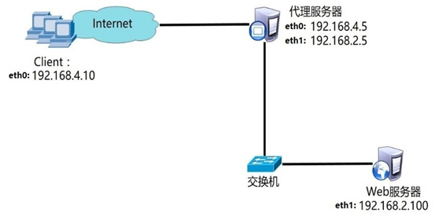
图-2
对于Web服务器的部署，此实验中仅需要安装nginx或者httpd软件、启动服务，并生成测试首页文件即可，默认httpd网站根路径为/var/www/html，首页文档名称为index.html，默认nginx网站根路径为/usr/local/nginx/html，默认首页为index.html。下面的实验我们以httpd为例作为Web服务器。

3.3 步骤
实现此案例需要按照如下步骤进行。
步骤一：构建Web服务器
1）使用yum安装web软件包

- [root@web1 ~]# yum -y install httpd

2）启用httpd服务（注意需要关闭nginx，否则端口冲突）

- [root@web1 ~]# systemctl start httpd

httpd服务默认通过TCP 80端口监听客户端请求：

- [root@web1 ~]# netstat -anptu | grep httpd
- tcp 0 0 :::80 :::* LISTEN 2813/httpd

3）为Web访问建立测试文件
在网站根目录/var/www/html下创建一个名为index.html的首页文件：

- [root@web1 ~]# cat /var/www/html/index.html
- 192.168.2.100

4）测试页面是否正常（代理服务器测试后台web）

- [root@proxy ~]# firefox http://192.168.2.100

步骤二：部署Varnish缓存服务器(192.168.4.5)
1）编译安装软件

- [root@proxy ~]# yum -y install gcc readline-devel //安装软件依赖包
- [root@proxy ~]# yum -y install ncurses-devel //安装软件依赖包
- [root@proxy ~]# yum -y install pcre-devel //安装软件依赖包
- [root@proxy ~]# yum -y install python-docutils //安装软件依赖包
- [root@proxy ~]# useradd -s /sbin/nologin varnish //创建账户
- [root@proxy ~]# tar -xf varnish-5.2.1.tar.gz
- [root@proxy ~]# cd varnish-5.2.1
- [root@proxy varnish-5.2.1]# ./configure
- [root@proxy varnish-5.2.1]# make && make install

2）复制启动脚本及配置文件（注意相对路径与绝对路径）

- [root@proxy varnish-5.2.1]# cp etc/example.vcl /usr/local/etc/default.vcl

3）修改代理配置文件

- [root@proxy ~]# vim /usr/local/etc/default.vcl
- backend default {
- .host = "192.168.2.100";
- .port = "80";
- }

4）启动服务

- [root@proxy ~]# varnishd -f /usr/local/etc/default.vcl
- //varnishd命令的其他选项说明如下：
- //varnishd -s malloc,128M 定义varnish使用内存作为缓存，空间为128M
- //varnishd -s file,/var/lib/varnish_storage.bin,1G 定义varnish使用文件作为缓存

步骤三：客户端测试
1）客户端开启浏览器访问

- [root@client ~]# curl http://192.168.4.5

步骤四：其他操作
1）查看varnish日志

- [root@proxy ~]# varnishlog //varnish日志
- [root@proxy ~]# varnishncsa //访问日志

2）更新缓存数据，在后台web服务器更新页面内容后，用户访问代理服务器看到的还是之前的数据，说明缓存中的数据过期了需要更新（默认也会自动更新，但非实时更新----大概两分钟左右更新一次）。

- [root@proxy ~]# varnishadm
- varnish> ban req.url ~ .*
- //清空缓存数据，支持正则表达式

Top

NSD OPERATION DAY06
- 案例1：Git基本操作
- 案例2： HEAD指针操作
- 案例3：Git分支操作
- 案例4：Git服务器
- 案例5：制作nginx的RPM包

1 案例1：Git基本操作

问题
集中式版本控制系统subverion(svn)：
---开发者之间公用一个仓库。
---所有操作需要联网。
分布式版本控制系统Git
---每个开发者都是一个仓库的完整克隆，每个人都是服务器，备份很多。
---支持断网操作
本案例要求先快速搭建好一台Git服务器，并测试该版本控制软件，要求如下：
- 安装Git软件
- 创建版本库
- 客户端克隆版本仓库到本地
- 本地工作目录修改数据
- 提交本地修改到服务器

1.2 方案
实验拓扑如图-1所示，Git工作流如图-2所示。
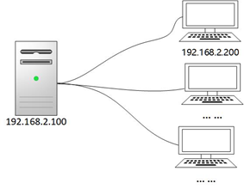
图-1
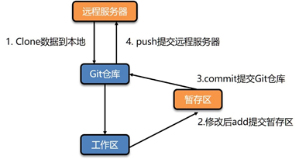
图-2

1.3 步骤
实现此案例需要按照如下步骤进行。
步骤一：部署Git服务器（192.168.2.100作为远程git服务器）
1）YUM安装Git软件。

- [root@web1 ~]# yum -y install git
- [root@web1 ~]# git --version ＃版本查看

2)初始化一个空仓库。

- [root@web1 ~]# mkdir /var/git
- [root@web1 ~]# git init /var/git/project --bare
- [root@web1 ~]# ls /var/git/project
- config description HEAD hooks info objects refs

步骤二：客户端测试(192.168.2.200作为客户端主机)
使用git常用指令列表如表-1所示。
表－1 git常用指令列表
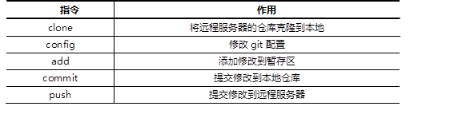
1) clone克隆服务器仓库到本地。

- [root@web2 ~]# yum -y install git
- [root@web2 ~]# git clone root@192.168.2.100:/var/git/project------>下载仓库到本地
- [root@web2 ~]# cd project-------->操作只能在工作区内
- [root@web2 ~]# ls

2) 修改git配置。

- [root@web2 project]# git config --global user.email "you@example.com"
- [root@web2 project]# git config --global user.name "Your Name"
- [root@web2 project]# cat ~/.gitconfig -------->配置文件
- [user]
- email = you@example.com
- name = Your Name

3） 本地工作区对数据进行增删改查(必须要先进入仓库再操作数据)。

- [root@web2 project]# echo "init date" > init.txt
- [root@web2 project]# mkdir demo
- [root@web2 project]# cp /etc/hosts demo

4） 查看仓库中数据的状态。

- [root@web2 project]# git status

5） 将工作区的修改提交到暂存区。

- [root@web2 project]# git add .

6) 将暂存区修改提交到本地仓库。

- [root@web2 project]# git commit -m "注释，可以为任意字符"
- [root@web2 project]# git status

7） 将本地仓库中的数据推送到远程服务器(web2将数据推送到web1)。

- [root@web2 project]# git config --global push.default simple
- [root@web2 project]# git push
- root@192.168.2.100's password: 输入服务器root密码
- [root@web2 project]# git status

8) 将服务器上的数据更新到本地（web1的数据更新到web2）。
备注：可能其他人也在修改数据并提交服务器，就会导致自己的本地数据为旧数据，使用pull就可以将服务器上新的数据更新到本地。

- [root@web2 project]# git pull------->更新服务器数据到本地

9) 查看版本日志。

- [root@web2 project]# git log
- [root@web2 project]# git log --pretty=oneline
- [root@web2 project]# git log --oneline
- [root@web2 project]# git reflog--------->显示详细HEAD指针位置

备注：客户端也可以使用图形程序访问服务器。
Windows需要安装git（字符界面）和tortoiseGit（图形界面）。如图-3、图-4所示。

图-3
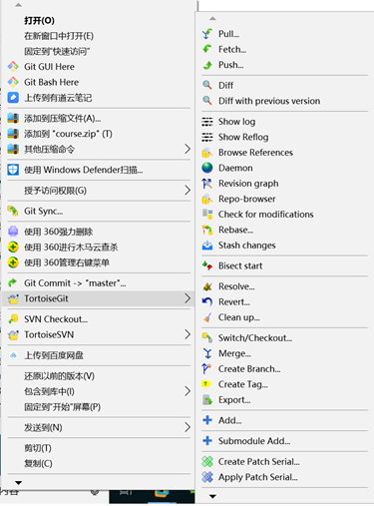
图-4

2 案例2： HEAD指针操作

2.1 问题
沿用练习一，学习操作HEAD指针，具体要求如下：
- 查看Git版本信息
- 移动指针
- 通过移动HEAD指针恢复数据

2.2 方案
HEAD指针是一个可以在任何分支和版本移动的指针，通过移动指针我们可以将数据还原至任何版本。没做一次提交操作都会导致git更新一个版本，HEAD指针也跟着自动移动。

2.3 步骤
实现此案例需要按照如下步骤进行。
步骤一：HEAD指针基本操作
1）准备工作（多对数据仓库进行修改、提交操作，以产生多个版本）。

- [root@web2 project]# echo "new file" > new.txt
- [root@web2 project]# git add .
- [root@web2 project]# git commit -m "add new.txt"

- [root@web2 project]# echo "first" >> new.txt
- [root@web2 project]# git add .
- [root@web2 project]# git commit -m "new.txt:first line" 【-m】注释信息 非常重要
- [root@web2 project]# echo "second" >> new.txt
- [root@web2 project]# git add .
- [root@web2 project]# git commit -m "new.txt:second"

- [root@web2 project]# echo "third" >> new.txt
- [root@web2 project]# git add .
- [root@web2 project]# git commit -m "new.txt:third"
- [root@web2 project]# git push

- [root@web2 project]# echo "123" > num.txt
- [root@web2 project]# git add .
- [root@web2 project]# git commit -m "num.txt:123"

- [root@web2 project]# echo "456" > num.txt
- [root@web2 project]# git add .
- [root@web2 project]# git commit -m "num.txt:456"

- [root@web2 project]# echo "789" > num.txt
- [root@web2 project]# git add .
- [root@web2 project]# git commit -m "num.txt:789"
- [root@web2 project]# git push

2) 查看Git版本信息。

- [root@web2 project]# git reflog

- [root@web2 project]# git log --oneline
- 04ddc0f num.txt:789
- 7bba57b num.txt:456
- 301c090 num.txt:123
- b427164 new.txt:third
- 0584949 new.txt:second
- ece2dfd new.txt:first line
- e1112ac add new.txt
- 1a0d908 初始化

3）移动HEAD指针，将数据还原到任意版本。
提示：当前HEAD指针为HEAD@{0}。

- [root@web2 project]# git reset --hard 301c0
- [root@web2 project]# git reflog
- 301c090 HEAD@{0}: reset: moving to 301c0
- 04ddc0f HEAD@{1}: commit: num.txt:789
- 7bba57b HEAD@{2}: commit: num.txt:456
- 301c090 HEAD@{3}: commit: num.txt:123
- b427164 HEAD@{5}: commit: new.txt:third
- 0584949 HEAD@{6}: commit: new.txt:second
- ece2dfd HEAD@{7}: commit: new.txt:first line
- e1112ac HEAD@{8}: commit: add new.txt
- 1a0d908 HEAD@{9}: commit (initial): 初始化
- [root@web2 project]# cat num.txt #查看文件是否为123
- 123
- [root@web2 project]# git reset --hard 7bba57b
- [root@web2 project]# cat num.txt #查看文件是否为123，456
- 123
- 456

- [root@web2 project]# git reflog #查看指针移动历史
- 7bba57b HEAD@{0}: reset: moving to 7bba57b
- 301c090 HEAD@{1}: reset: moving to 301c0
- … …
- [root@web2 project]# git reset --hard 04ddc0f #恢复num.txt的所有数据

4)模拟误删后的数据还原操作。

- [root@web2 project]# git rm init.txt #删除文件
- rm 'init.txt'
- [root@web2 project]# git commit -m "delete init.txt" #提交本地仓库

- [root@web2 project]# git reflog #查看版本历史
- 0dc2b76 HEAD@{0}: commit: delete init.txt
- 7bba57b HEAD@{0}: reset: moving to 7bba57b
- 301c090 HEAD@{1}: reset: moving to 301c0
- … …

- [root@web2 project]# git reset --hard 04ddc0f #恢复数据
- [root@web2 project]# ls
- demo init.txt new.txt num.txt

3 案例3：Git分支操作

3.1 问题
沿用练习二，学习操作Git分支，具体要求如下：
- 查看分支
- 创建分支
- 切换分支
- 合并分支
- 解决分支的冲突

3.2 方案
Git支持按功能模块、时间、版本等标准创建分支，分支可以让开发分多条主线同时进行，每条主线互不影响，分支效果如图-5所示。
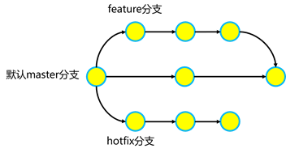
图-5
常见的分支规范如下：
MASTER分支（MASTER是主分支，是代码的核心）。
DEVELOP分支（DEVELOP最新开发成果的分支）。------>一般是大的功能
RELEASE分支（为发布新产品设置的分支）。
HOTFIX分支（为了修复软件BUG缺陷的分支）。
FEATURE分支（为开发新功能设置的分支）。------>一般是小的功能
步骤一：查看并创建分支
1）查看当前分支。

- [root@web2 project]# git status
- # On branch master
- nothing to commit, working directory clean

- [root@web2 project]# git branch -v----------->查看分支
- * master 0dc2b76 delete init.txt

2）创建分支。

- [root@web2 project]# git branch hotfix----------->创建分支
- [root@web2 project]# git branch feature
- [root@web2 project]# git branch -v
- feature 0dc2b76 delete init.txt
- hotfix 0dc2b76 delete init.txt
- * master 0dc2b76 delete init.txt

步骤二：切换与合并分支
1）切换分支。

- [root@web2 project]# git checkout hotfix--------->切换分支
- [root@web2 project]# git branch -v
- feature 0dc2b76 delete init.txt
- * hotfix 0dc2b76 delete init.txt
- master 0dc2b76 delete init.txt

2）在新的分支上可以继续进行数据操作（增、删、改、查）。

- [root@web2 project]# echo "fix a bug" >> new.txt
- [root@web2 project]# git add .
- [root@web2 project]# git commit -m "fix a bug"

3）将hotfix修改的数据合并到master分支。
注意，合并前必须要先切换到master分支，然后再执行merge命令。

- [root@web2 project]# git checkout master
- [root@web2 project]# cat new.txt #默认master分支中没有hotfix分支中的数据
- [root@web2 project]# git merge hotfix
- Updating 0dc2b76..5b4a755
- Fast-forward
- new.txt | 1 ++
- 1 file changed, 1 insertions(+)

4）将所有本地修改提交远程服务器。

- [root@web2 project]# git push

步骤二：解决版本分支的冲突问题
1）在不同分支中修改相同文件的相同行数据，模拟数据冲突。

- [root@web2 project]# git checkout hotfix
- [root@web2 project]# echo "AAA" > a.txt
- [root@web2 project]# git add .
- [root@web2 project]# git commit -m "add a.txt by hotfix"

- [root@web2 project]# git checkout master
- [root@web2 project]# echo "BBB" > a.txt
- [root@web2 project]# git add .
- [root@web2 project]# git commit -m "add a.txt by master"
- [root@web2 project]# git merge hotfix
- 自动合并 a.txt
- 冲突（添加/添加）：合并冲突于 a.txt
- 自动合并失败，修正冲突然后提交修正的结果。

2）查看有冲突的文件内容，修改文件为最终版本的数据，解决冲突。

- [root@web2 project]# cat a.txt #该文件中包含有冲突的内容
- <<<<<<< HEAD
- BBB
- =======
- AAA
- >>>>>>> hotfix
- [root@web2 project]# vim a.txt #修改该文件，为最终需要的数据，解决冲突
- BBB

- [root@web2 project]# git add .
- [root@web2 project]# git commit -m "resolved"

总结：分支指针与HEAD指针的关系。
- 创建分支的本质是在当前提交上创建一个可以移动的指针
- 如何判断当前分支呢？答案是根据HEAD这个特殊指针
分支操作流程如图-6，图-7，图-8，图-9，图-10所示。
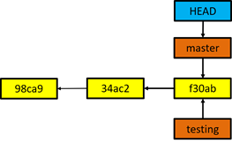
图-6 HEAD指针指向master分支
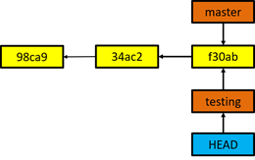
图-7 切换分支，HEAD指针指向testing分支
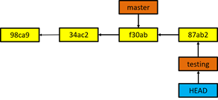
图-8 在testing分支中修改并提交代码
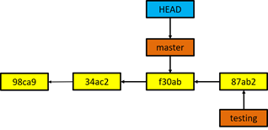
图-9 将分支切换回master分支
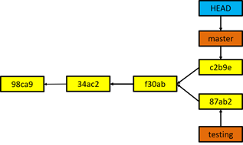
图-10 在master分支中修改数据，更新版本

4 案例4：Git服务器

4.1 问题
沿用练习三，学习Git不同的服务器形式，具体要求如下：
- 创建SSH协议服务器
- 创建Git协议服务器 ----------->只读,不能push
- 创建HTTP协议服务器---------->只读,不能push

4.2 方案
Git支持很多服务器协议形式，不同协议的Git服务器，客户端就可以使用不同的形式访问服务器。创建的服务器协议有SSH协议、Git协议、HTTP协议。
步骤一：SSH协议服务器（支持读写操作）
1）创建基于密码验证的SSH协议服务器（web1主机操作）。

- [root@web1 ~]# git init --bare /var/git/base_ssh
- Initialized empty Git repository in /var/git/base_ssh/

2)客户端访问的方式（web2主机操作）。

- [root@web2 ~]# git clone root@192.168.2.100:/var/git/base_ssh
- [root@web2 ~]# rm -rf base_ssh

3）客户端生成SSH密钥，实现免密码登陆git服务器（web2主机操作）。

- [root@web2 ~]# ssh-keygen -f /root/.ssh/id_rsa -N '' ------------>非交互式生成秘钥
- [root@web2 ~]# ssh-copy-id 192.168.2.100
- [root@web2 ~]# git clone root@192.168.2.100:/var/git/base_ssh
- [root@web2 ~]# git push

步骤二：Git协议服务器（只读操作的服务器）
1）安装git-daemon软件包（web1主机操作）。

- [root@web1 ~]# yum -y install git-daemon

2）创建版本库（web1主机操作）。

- [root@web1 ~]# git init --bare /var/git/base_git------->创建版本库git init --bare /var/git/project
- Initialized empty Git repository in /var/git/base_git/

3）修改配置文件，启动git服务（web1主机操作）。

- [root@web1 ~]# vim /usr/lib/systemd/system/git@.service
- 修改前内容如下：
- ExecStart=-/usr/libexec/git-core/git-daemon --base-path=/var/lib/git
- --export-all --user-path=public_git --syslog --inetd –verbose
- 修改后内容如下：
- ExecStart=-/usr/libexec/git-core/git-daemon --base-path=/var/git
- --export-all --user-path=public_git --syslog --inetd –verbose

- [root@web1 ~]# systemctl start git.socket

4）客户端访问方式（web2主机操作）

- [root@web2 ~]# git clone git://192.168.2.100/base_git

步骤三：HTTP协议服务器（只读操作的服务器）
1）安装gitweb、httpd软件包（web1主机操作）。

- [root@web1 ~]# yum -y install httpd gitweb

2）修改配置文件，设置仓库根目录（web1主机操作）。

- [root@web1 ~]# vim +11 /etc/gitweb.conf
- $projectroot = "/var/git"; #添加一行

3) 创建版本仓库（web1主机操作）

- [root@web1 ~]# git init --bare /var/git/base_http

4）启动httpd服务器

- [root@web1 ~]# systemctl start httpd

5）客户端访问方式（web2主机操作）
注意：调用虚拟机中的firefox浏览器，需要在远程时使用ssh -X 服务器IP，并且确保真实主机的firefox已经关闭。

- [root@web2 ~]# firefox http://192.168.2.100/git/

步骤四：课外扩展知识：注册使用Github
1.登陆网站https://github.com，点击Sign up（注册），如图-11所示。

图-11
2.填写注册信息（用户名，邮箱，密码），如图-12所示。
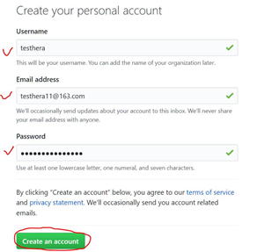
图-12
3. 初始化操作，如图-13和图-14所示。
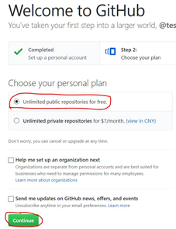
图-13
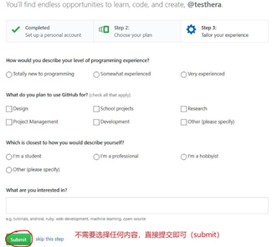
图-14
注意，初始化完成后，到邮箱中去激活Github账户。
4. 创建仓库、使用仓库
点击Start a project（如图-15所示），
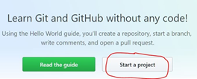
图-15
填写项目名称（项目名称任意），如图-16所示。
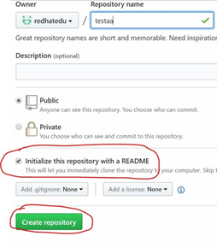
图-16
往仓库中上传文件或新建文件，如图-17所示
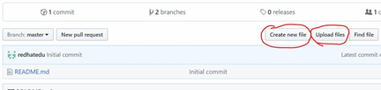
图-17
下载仓库中的代码，如图-18所示。
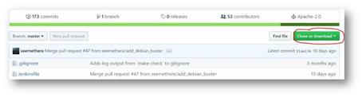
图-18
5. 命令行操作（需要联网的主机，如真实机）
[root@pc001 ~]# yum -y install git
[root@pc001 ~]# git clone https://github.com/账户名称/仓库名称
#clone指令用于将服务器仓库中的资料打包下载到本地
[root@pc001 ~]# cd 仓库名称
[root@pc001 ~]# 任意修改文件，或新建文件
[root@pc001 ~]# git add .
#add添加新文件
[root@pc001 ~]# git commit -m "test"
[root@pc001 ~]# git push
#commit和push实现提交代码的功能
[root@pc001 ~]# git pull
#pull可以从githuab服务器拉取数据到本地

5 案例5：制作nginx的RPM包

5.1 问题
本案例使用nginx-1.12.2版本的源码软件，生成对应的RPM包软件，具体要求如下：
- 软件名称为nginx
- 软件版本为1.12.2
- RPM软件包可以查询描述信息
- RPM软件包可以安装及卸载

5.2 方案
安装rpm-build软件包，编写SPEC配置文件，创建新的RPM软件包。
配置文件中的描述信息如表-2：
表－2 SPEC描述信息
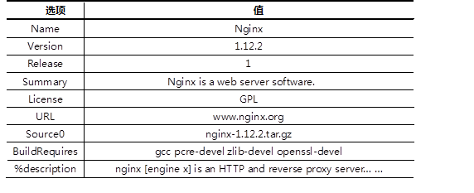

5.3 步骤
实现此案例需要按照如下步骤进行。
步骤一：安装rpm-build软件
1）安装rpm-build软件包

- [root@web1 ~]# yum -y install rpm-build

2）生成rpmbuild目录结构

- [root@web1 ~]# rpmbuild -ba nginx.spec //会报错，没有文件或目录
- [root@web1 ~]# ls /root/rpmbuild //自动生成的目录结构
- BUILD BUILDROOT RPMS SOURCES SPECS SRPMS

3）准备工作，将源码软件复制到SOURCES目录

- [root@web1 ~]# cp nginx-1.12.2.tar.gz /root/rpmbuild/SOURCES/

4）创建并修改SPEC配置文件

- [root@web1 ~]# vim /root/rpmbuild/SPECS/nginx.spec
- Name:nginx #源码包软件名称-------->不能乱写
- Version:1.12.2 #源码包软件的版本号-------->不能乱写
- Release: 10 #制作的RPM包版本号
- Summary: Nginx is a web server software. #RPM软件的概述
- License:GPL----->免费的 #软件的协议
- URL: www.test.com #网址
- Source0:nginx-1.12.2.tar.gz #源码包文件的全称-------->不能乱写

- #BuildRequires: #制作RPM时的依赖关系
- #Requires: #安装RPM时的依赖关系
- %description
- nginx [engine x] is an HTTP and reverse proxy server. #软件的详细描述

- %post
- Useradd -s /sbin/nologin nginx #非必需操作：安装后脚本(创建账户)

- %prep
- %setup -q #自动解压源码包，并cd进入目录

- %build
- ./configure
- make %{?_smp_mflags}

- %install
- make install DESTDIR=%{buildroot}

- %files
- %doc
- /usr/local/nginx/* #对哪些文件与目录打包

- %changelog

步骤二：使用配置文件创建RPM包
1）安装依赖软件包

- [root@web1 ~]# yum -y install gcc pcre-devel openssl-devel

2）rpmbuild创建RPM软件包

- [root@web1 ~]# rpmbuild -ba /root/rpmbuild/SPECS/nginx.spec
- [root@web1 ~]# ls /root/rpmbuild/RPMS/x86_64/nginx-1.12.2-10.x86_64.rpm

步骤三：安装、卸载软件

- [root@web1 ~]# rpm -ivh /root/rpmbuild/RPMS/x86_64/nginx-1.12.2-10.x86_64.rpm
- [root@web1 ~]# rpm -qa |grep nginx
- [root@web1 ~]# /usr/local/nginx/sbin/nginx
- [root@web1 ~]# curl http://127.0.0.1/

Top

NSD OPERATION DAY07
- 案例1：配置GRE VPN
- 案例2：创建PPTP VPN
- 案例3：创建L2TP+IPSec VPN
- 案例4：NTP时间同步
VPN概述
Virtual Private Network(虚拟专用网络)
--在公用网络上建立专用私有网络，进行加密通讯
--多用于为集团公司的各地子公司建立连接
--连接完成后，各个地区的子公司可以像局域网一样通讯
--在企业网络中有广泛应用
--偶尔可以用于翻墙
--目前主流的VPN技术（GRE < PPTP < L2TP+IPSec,SSL）---->难搭建度和安全系数

1 案例1：配置GRE VPN

1.1 问题
本案例要求搭建一个GRE VPN环境，并测试该VPN网络是否能够正常通讯，要求如下：
- 启用内核模块ip_gre
- 创建一个虚拟VPN隧道(10.10.10.0/24)
- 实现两台主机点到点的隧道通讯

1.2 方案
使用lsmod查看当前计算机已经加载的模块，使用modprobe加载Linux内核模块，使用modinfo可以查看内核模块的信息。
准备实验所需的虚拟机环境，实验环境所需要的主机及对应的IP设置列表如表-1所示，正确配置IP地址、主机名称，并且为每台主机配置YUM源。
表－1 主机列表

实验拓扑如图-1所示。
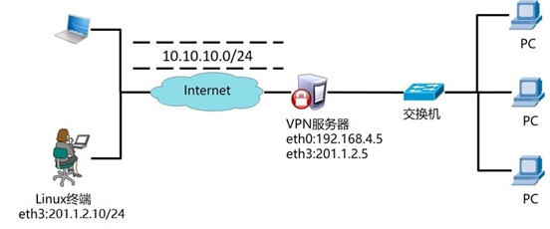
图-1

1.3 步骤
实现此案例需要按照如下步骤进行。
步骤一：启用GRE模块（client和proxy都需要操作）------>Linux默认支持GRE功能，Windows不支持
Linux的功能模块都存在/lib/modules/3.10.0-693.el7.x86_64/kernel/下
Modprobe +模块名------->激活功能
1）查看计算机当前加载的模块

- [root@client ~]# lsmod //显示模块列表
- [root@client ~]# lsmod | grep ip_gre //确定是否加载了gre模块

2)加载模块ip_gre

- [root@client ~]# modprobe ip_gre

3）查看模块信息

- [root@client ~]# modinfo ip_gre
- filename: /lib/modules/3.10.0-693.el7.x86_64/kernel/net/ipv4/ip_gre.ko.xz
- alias: netdev-gretap0
- alias: netdev-gre0
- alias: rtnl-link-gretap
- alias: rtnl-link-gre
- license: GPL
- rhelversion: 7.4
- srcversion: F37A2BF90692F86E3A8BD15
- depends: ip_tunnel,gre
- intree: Y
- vermagic: 3.10.0-693.el7.x86_64 SMP mod_unload modversions
- signer: CentOS Linux kernel signing key
- sig_key: DA:18:7D:CA:7D:BE:53:AB:05:BD:13:BD:0C:4E:21:F4:22:B6:A4:9C
- sig_hashalgo: sha256
- parm: log_ecn_error:Log packets received with corrupted ECN (bool)

步骤二：Client主机创建VPN隧道
1）创建隧道

- [root@client ~]# ip tunnel add tun0 mode gre \
- > remote 201.1.2.5 local 201.1.2.10
- //ip tunnel add创建隧道（隧道名称为tun0），ip tunnel help可以查看帮助
- //mode设置隧道使用gre模式
- //local后面跟本机的IP地址，remote后面是与其他主机建立隧道的对方IP地址

2）启用该隧道（类似与设置网卡up）

- [root@client ~]# ip link show
- [root@client ~]# ip link set tun0 up //设置UP-------->激活tun0
- [root@client ~]# ip link show

3）为VPN配置隧道IP地址

- [root@client ~]# ip addr add 10.10.10.10/24 peer 10.10.10.5/24 \
- > dev tun0
- //为隧道tun0设置本地IP地址（10.10.10.10.10/24）
- //隧道对面的主机IP的隧道IP为10.10.10.5/24
- [root@client ~]# ip a s //查看IP地址

4）关闭防火墙

- [root@client ~]# firewall-cmd --set-default-zone=trusted

步骤三：Proxy主机创建VPN隧道
1）查看计算机当前加载的模块

- [root@client ~]# lsmod //显示模块列表
- [root@client ~]# lsmod | grep ip_gre //确定是否加载了gre模块

2)加载模块ip_gre

- [root@client ~]# modprobe ip_gre

3）创建隧道

- [root@proxy ~]# ~]# ip tunnel add tun0 mode gre \
- > remote 201.1.2.10 local 201.1.2.5
- //ip tunnel add创建隧道（隧道名称为tun0），ip tunnel help可以查看帮助
- //mode设置隧道使用gre模式
- //local后面跟本机的IP地址，remote后面是与其他主机建立隧道的对方IP地址

4）启用该隧道（类似与设置网卡up）

- [root@proxy ~]# ip link show
- [root@proxy ~]# ip link set tun0 up //设置UP
- [root@proxy ~]# ip link show

5）为VPN配置隧道IP地址

- [root@proxy ~]# ip addr add 10.10.10.5/24 peer 10.10.10.10/24 \
- > dev tun0
- //为隧道tun0设置本地IP地址（10.10.10.10.5/24）
- //隧道对面的主机IP的隧道IP为10.10.10.10/24
- [root@proxy ~]# ip a s //查看IP地址

6）开启路由转发、关闭防火墙

- [root@proxy ~]# echo "1" > /proc/sys/net/ipv4/ip_forward------>开启Linux路由转发功能，1是开启，0是关闭。Linux天生都是路由器（软路由）。不能用vim修改，只能用echo修改。翻墙还需要NAT。
- [root@proxy ~]# firewall-cmd --set-default-zone=trusted

7)测试连通性

- [root@client ~]# ping 10.10.10.5
- [root@proxy ~]# ping 10.10.10.10

2 案例2：创建PPTP VPN

2.1 问题
本案例要求搭建一个PPTP VPN环境，并测试该VPN网络是否能够正常通讯，要求如下:
- 使用PPTP协议创建一个支持身份验证的隧道连接
- 使用MPPE对数据进行加密
- 为客户端分配192.168.3.0/24的地址池
- 客户端连接的用户名为jacob，密码为123456

2.2 方案
准备实验所需的虚拟机环境，实验环境所需要的主机及对应的IP设置列表如表-2所示，正确配置IP地址、主机名称，并且为每台主机配置YUM源。
表－2 主机列表

实验拓扑如图-2所示。
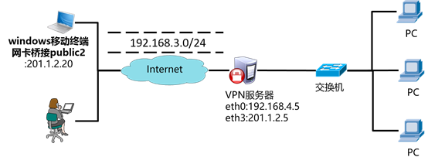
图-2

2.3 步骤
实现此案例需要按照如下步骤进行。
步骤一：部署VPN服务器
1）安装软件包（软件包参考lnmp_soft）

- [root@proxy ~]# yum localinstall pptpd-1.4.0-2.el7.x86_64.rpm
- [root@proxy ~]# rpm -qc pptpd----------->可查看服务的所有配置文件
- /etc/ppp/options.pptpd
- /etc/pptpd.conf------------>配置文件
- /etc/sysconfig/pptpd

2)修改配置文件

- [root@proxy ~]# vim /etc/pptpd.conf
- .. ..
- localip 201.1.2.5 //服务器本地IP
- remoteip 192.168.3.1-50 //分配给客户端的IP池

- [root@proxy ~]# vim /etc/ppp/options.pptpd
- require-mppe-128 //使用MPPE加密数据
- ms-dns 8.8.8.8 香港的公网DNS：8.8.8.8北京114.114.114.114 //DNS服务器

- [root@proxy ~]# vim /etc/ppp/chap-secrets //修改账户配置文件
- jacob * 123456 *
- //用户名 服务器标记 密码 客户端

- [root@proxy ~]# echo "1" > /proc/sys/net/ipv4/ip_forward //开启路由转发

3）启动服务

- [root@proxy ~]# systemctl start pptpd
- [root@proxy ~]# systemctl enable pptpd
- [root@proxy ~]# firewall-cmd --set-default-zone=trusted

4）翻墙设置（非必需操作）

- [root@proxy ~]# iptables -t nat -A POSTROUTING -s 192.168.3.0/24 \
- > -j SNAT --to-source 201.1.2.5--------->翻墙用的

步骤二：客户端设置
启动一台Windows虚拟机，将虚拟机网卡桥接到public2，配置IP地址为201.1.2.20。
新建网络连接（具体操作如图-3所示），输入VPN服务器账户与密码（具体操作如图-4所示），连接VPN并测试网络连通性（如图-5所示）。
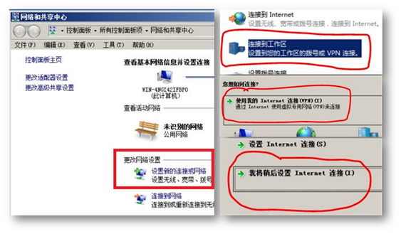
图-3
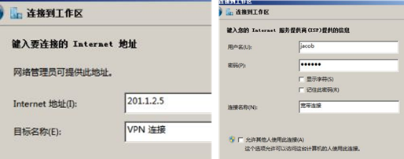
图-4
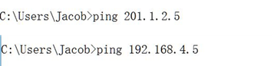
图-5

3 案例3：创建L2TP+IPSec VPN

3.1 问题
本案例要求搭建一个L2TP+IPSec VPN环境，并测试该VPN网络是否能够正常通讯，具体要求如下：
- 使用L2TP协议创建一个支持身份验证与加密的隧道连接
- 使用IPSec对数据进行加密
- 为客户端分配192.168.3.0/24的地址池
- 客户端连接的用户名为：jacob，密码为：123456
- 预共享密钥为：randpass

3.2 方案
准备实验所需的虚拟机环境，实验环境所需要的主机及对应的IP设置列表如表-3所示，正确配置IP地址、主机名称，并且为每台主机配置YUM源。
表－3 主机列表

实验拓扑如图-6所示。
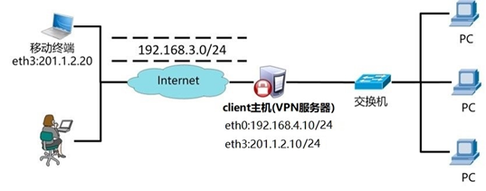
图-6

3.3 步骤
实现此案例需要按照如下步骤进行。
步骤一：部署IPSec服务
1）安装软件包

- [root@client ~]# yum -y install libreswan

2)新建IPSec密钥验证配置文件

- [root@client ~]# cat /etc/ipsec.conf //仅查看一下该主配置文件
- .. ..
- include /etc/ipsec.d/*.conf //加载该目录下的所有配置文件

- [root@client ~]# vim /etc/ipsec.d/myipsec.conf
- //新建该文件，参考lnmp_soft/vpn/myipsec.conf
- conn IDC-PSK-NAT
- rightsubnet=vhost:%priv //允许建立的VPN虚拟网络
- also=IDC-PSK-noNAT

- conn IDC-PSK-noNAT
- authby=secret //加密认证
- ike=3des-sha1;modp1024 //算法
- phase2alg=aes256-sha1;modp2048 //算法
- pfs=no
- auto=add
- keyingtries=3
- rekey=no
- ikelifetime=8h
- keylife=3h
- type=transport
- left=201.1.2.10 //重要，服务器本机的外网IP
- leftprotoport=17/1701
- right=%any //允许任何客户端连接
- rightprotoport=17/%any

3)创建IPSec预定义共享密钥

- [root@client ~]# cat /etc/ipsec.secrets //仅查看，不要修改该文件
- include /etc/ipsec.d/*.secrets

- [root@client ~]# vim /etc/ipsec.d/mypass.secrets //新建该文件
- 201.1.2.10 %any: PSK "randpass" //randpass为预共享密钥
- //201.1.2.10是VPN服务器的IP
- //PSK : pre share key

4)启动IPSec服务

- [root@client ~]# systemctl start ipsec
- [root@client ~]# netstat -ntulp |grep pluto
- udp 0 0 127.0.0.1:4500 0.0.0.0:* 3148/pluto
- udp 0 0 192.168.4.10:4500 0.0.0.0:* 3148/pluto
- udp 0 0 201.1.2.10:4500 0.0.0.0:* 3148/pluto
- udp 0 0 127.0.0.1:500 0.0.0.0:* 3148/pluto
- udp 0 0 192.168.4.10:500 0.0.0.0:* 3148/pluto
- udp 0 0 201.1.2.10:500 0.0.0.0:* 3148/pluto
- udp6 0 0 ::1:500 :::* 3148/pluto

步骤二：部署XL2TP服务
1）安装软件包（软件包参考lnmp_soft）

- [root@client ~]# yum localinstall xl2tpd-1.3.8-2.el7.x86_64.rpm

2) 修改xl2tp配置文件（修改3个配置文件的内容）

- [root@client ~]# vim /etc/xl2tpd/xl2tpd.conf //修改主配置文件
- [global]
- .. ..
- [lns default]
- .. ..
- ip range = 192.168.3.128-192.168.3.254 //分配给客户端的IP池
- local ip = 201.1.2.10 //VPN服务器的IP地址

- [root@client ~]# vim /etc/ppp/options.xl2tpd //认证配置
- require-mschap-v2 去注释时，空格也得去掉 //添加一行，强制要求认证
- #crtscts //注释或删除该行
- #lock //注释或删除该行

- root@client ~]# vim /etc/ppp/chap-secrets //修改密码文件
- jacob * 123456 * //账户名称 服务器标记 密码 客户端IP

3）启动服务

- [root@client ~]# systemctl start xl2tpd
- [root@client ~]# netstat -ntulp |grep xl2tpd
- udp 0 0 0.0.0.0:1701 0.0.0.0:* 3580/xl2tpd

4）设置路由转发，防火墙

- [root@client ~]# echo "1" > /proc/sys/net/ipv4/ip_forward
- [root@client ~]# firewall-cmd --set-default-zone=trusted

5）翻墙设置（非必需操作）

- [root@client ~]# iptables -t nat -A POSTROUTING -s 192.168.3.0/24 \
- > -j SNAT --to-source 201.1.2.10

步骤三：客户端设置
启动一台Windows虚拟机，将虚拟机网卡桥接到public2，配置IP地址为201.1.2.20。
1. 新建网络连接（参考案例2），输入VPN服务器账户与密码（参考案例2）。
设置VPN连接的属性，预共享密钥是IPSec配置文件中填写的randpass，具体操作如图-7所示。
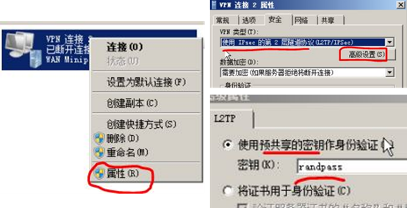
图-7
2. 设置Windows注册表（不修改注册表，连接VPN默认会报789错误），具体操作如下：
- 单击"开始"，单击"运行"，键入"regedit"，然后单击"确定"
- 找到下面的注册表子项，然后单击它：
- HKEY_LOCAL_MACHINE\ System\CurrentControlSet\Services\Rasman\Parameters
- 在"编辑"菜单上，单击"新建"->"DWORD值"
- 在"名称"框中，键入"ProhibitIpSec"
- 在"数值数据"框中，键入"1"，然后单击"确定"
- 退出注册表编辑器，然后重新启动计算机
连接VPN并测试网络连通性（参考案例2）。

4 案例4：NTP时间同步

4.1 问题
本案例要求搭建一个NTP服务器，为整个网络环境中的所有主机提供时间校准服务，具体要求如下：
- 部署一台NTP时间服务器
- 设置时间服务器上层与0.centos.pool.ntp.org同步
- 设置本地服务器层级数量为10
- 允许192.168.4.0/24网络的主机同步时间
- 客户端验证时间是否同步

4.2 方案
准备实验所需的虚拟机环境，实验环境所需要的主机及对应的IP设置列表如表-4所示，正确配置IP地址、主机名称，并且为每台主机配置YUM源。
表－4 主机列表

实验拓扑如图-8所示。
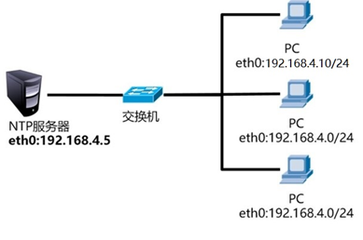
图-8
Network Time Protocol（网络时间协议）采用的是分层设计，如图-9所示，Stratum层的总数限制在15以内（包括15）。
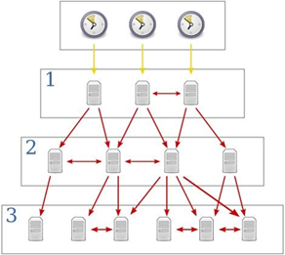
图-9

4.3 步骤
实现此案例需要按照如下步骤进行。
步骤一：部署NTP服务
1）安装软件包

- [root@proxy ~]# yum -y install chrony
- [root@proxy ~]# rpm -qc chrony //查看配置文件列表
- /etc/chrony.conf
- /etc/chrony.keys
- .. ..

2)修改配置文件

- [root@proxy ~]# cat /etc/chrony.conf
- .. ..
- server 0.centos.pool.ntp.org iburst //server用户客户端指向上层NTP服务器
- allow 192.168.4.0/24 //允许那个IP或网络访问NTP
- #deny 192.168.4.1 //拒绝那个IP或网络访问NTP
- local stratum 10 //设置NTP服务器的层数量-------->不超过15层
- .. ..

3)启动NTP服务

- [root@proxy ~]# systemctl restart chronyd
- [root@proxy ~]# systemctl enable chronyd

4)设置防火墙

- [root@proxy ~]# firewall-cmd --set-default-zone=trusted

步骤二：配置客户端
1）安装软件包

- [root@client ~]# yum -y install chrony

2) 修改配置文件

- [root@client ~]# vim /etc/chrony.conf
- server 192.168.4.5 iburst //设置与哪台服务器同步数据
- //iburst参数设置重启服务后尽快同步时间

3) 将客户端时间修改为错误的时间

- [root@client ~]# date -s "hour:minute" //调整时间（小时：分钟）
- [root@client ~]# date //查看修改后的时间

4) 重启chrony与服务器同步时间

- [root@client ~]# systemctl restart chronyd

5) 确认时间是否已经同步

- [root@client ~]# date //多执行几次查看结果

